ФГБУ «Арктический и антарктический научно-исследовательский институт»
МЦД МЛ

Информационные материалы по мониторингу морского ледяного покрова Арктики и Южного Океана на основе данных ледового картирования и пассивного микроволнового зондирования SSMR-SSM/I-SSMIS-AMSR2
24.11.2014 - 02.12.2014

Контактная информация:
лаб. МЦДМЛ ААНИИ, тел. +7(812)337-3149, эл.почта: wdc@aari.ru
Адрес в сети Интернет: http://wdc.aari.ru/datasets/d0042/
Содержание
Северное Полушарие 3
Рисунок 1а – Обзорная ледовая карта СЛО и повторяемость кромки за текущую неделю . 3
Рисунок 1б – Положение кромки льда и зон разреженных и сплоченных льдов СЛО за последний доступный срок на основе ледового анализа НЛЦ США 4
Рисунок 2а – Общая сплоченность морского льда СЛО и субарктических морей по данным AMSR2 за последний доступный 5
Рисунок 2б – Общая сплоченность морского льда морей СМП по данным AMSR2 за последний доступный срок 6
Рисунок 3 – Обзорная ледовая карта СЛО за текущую неделю и аналогичные периоды 2007-2012 гг. 7
Рисунок 4 – Поля распределения средневзвешенной толщины льда на основе совместной модели морского льда – океана ACNFS за текущие сутки и 2010-2013 гг. 8
Таблица 1 – Динамика изменения значений ледовитости для акваторий Северной полярной области за текущую неделю по данным наблюдений SSMR-SSM/I-SSMIS 9
Таблица 2 - Медианные значения ледовитости для Северной полярной области и 3-х меридиональных секторов за текущие 30 и 7-дневные интервалы и её аномалии от 2009-2013 гг. и интервалов 2004-2014 гг. и 1978-2014 гг. по данным наблюдений SSMR-SSM/I-SSMIS 9
Таблица 3 – Экстремальные и средние значения ледовитости для Северной полярной области и 3 меридиональных секторов за текущий 7-дневный интервал по данным наблюдений SSMR-SSM/I-SSMIS, алгоритм NASATEAM 10
Рисунок 5 – Ежедневные оценки сезонного хода ледовитости для Северной Полярной Области и её трех меридиональных секторов за период с 26.10.1978 по текущий момент времени по годам. 11
Рисунок 6 – Медианные распределения сплоченности льда за текущие 7 и 30 дневные интервалы времени и её разности относительно медианного распределения за те же промежутки за 1978-2014 и 2003-2014гг. на основе расчетов по данным SSMR-SSM/I-SSMIS,алгоритм NASATEAM . 13

Южный океан 14
Рисунок 7а – Положение кромки льда и зон разреженных и сплоченных льдов Южного Океана за последний доступный срок на основе ледового анализа НЛЦ США 14
Рисунок 7б – Общая сплоченность морского льда Южного океана и границы районов ГМССБ МЕТЗОН VI, VII, X, XIV и XV. 15
Рисунок 8 – Ежедневные оценки сезонного хода ледовитости Южного Океана и его трёх меридиональных секторов за период с 26.10.1978 по текущий момент времени по годам 16
Рисунок 9 – Медианные распределения общей сплоченности льда за текущие 7 и 30 дневные интервалы времени и её разности относительно медианного распределения за те же промежутки за периоды 1978-2014 и 2004-2014 гг. на основе расчетов по данным SSMR-SSM/I-SSMIS 16
Таблица 4 – Динамика изменения значений ледовитости для акваторий Южного океана за текущий 7-дневный интервал по данным наблюдений SSMR-SSM/I-SSMIS 17
Таблица 5 - Медианные значения ледовитости для Южного океана и 3 меридиональных секторов за текущие 30 и 7-дневные интервалы и её аномалии от 2009-2013 гг. и интервалов 2004-2014 гг. и 1978-2014 гг. по данным наблюдений SSMR-SSM/I-SSMIS, алгоритм NASATEAM……… 17
Таблица 6 – Экстремальные и средние значения ледовитости для Южного океана и 3 меридиональных секторов за текущий 7-дневный интервал по данным наблюдений SSMR-SSM/I-SSMIS, алгоритм NASATEAM 17

Приложение 1 – Статистические значения ледовитостей по отдельным акваториям Северной Полярной Области и Южного океана 18
Таблица 7 – Средние, аномалии среднего и экстремальные значения ледовитостей для Северной полярной области и её отдельных акваторий за текущие 7 и 30 дневные промежутки времени по данным наблюдений SSMR-SSM/I-SSMIS, алгоритм NASATEAM за период 1978-2014 гг. 18
Таблица 8 – Средние, аномалии среднего и экстремальные значения ледовитостей для Южного океана и его отдельных акваторий за текущие 7 и 30 дневные интервалы времени по данным наблюдений SSMR-SSM/I-SSMIS, алгоритм NASATEAM за период 1978-2014 гг. 20
Таблица 9 – Динамика изменения значений ледовитости для акваторий Северной полярной области и Южного океана за текущую неделю по данным наблюдений SSMIS 22

Характеристика исходного материала и методика расчетов 23

Северное Полушарие
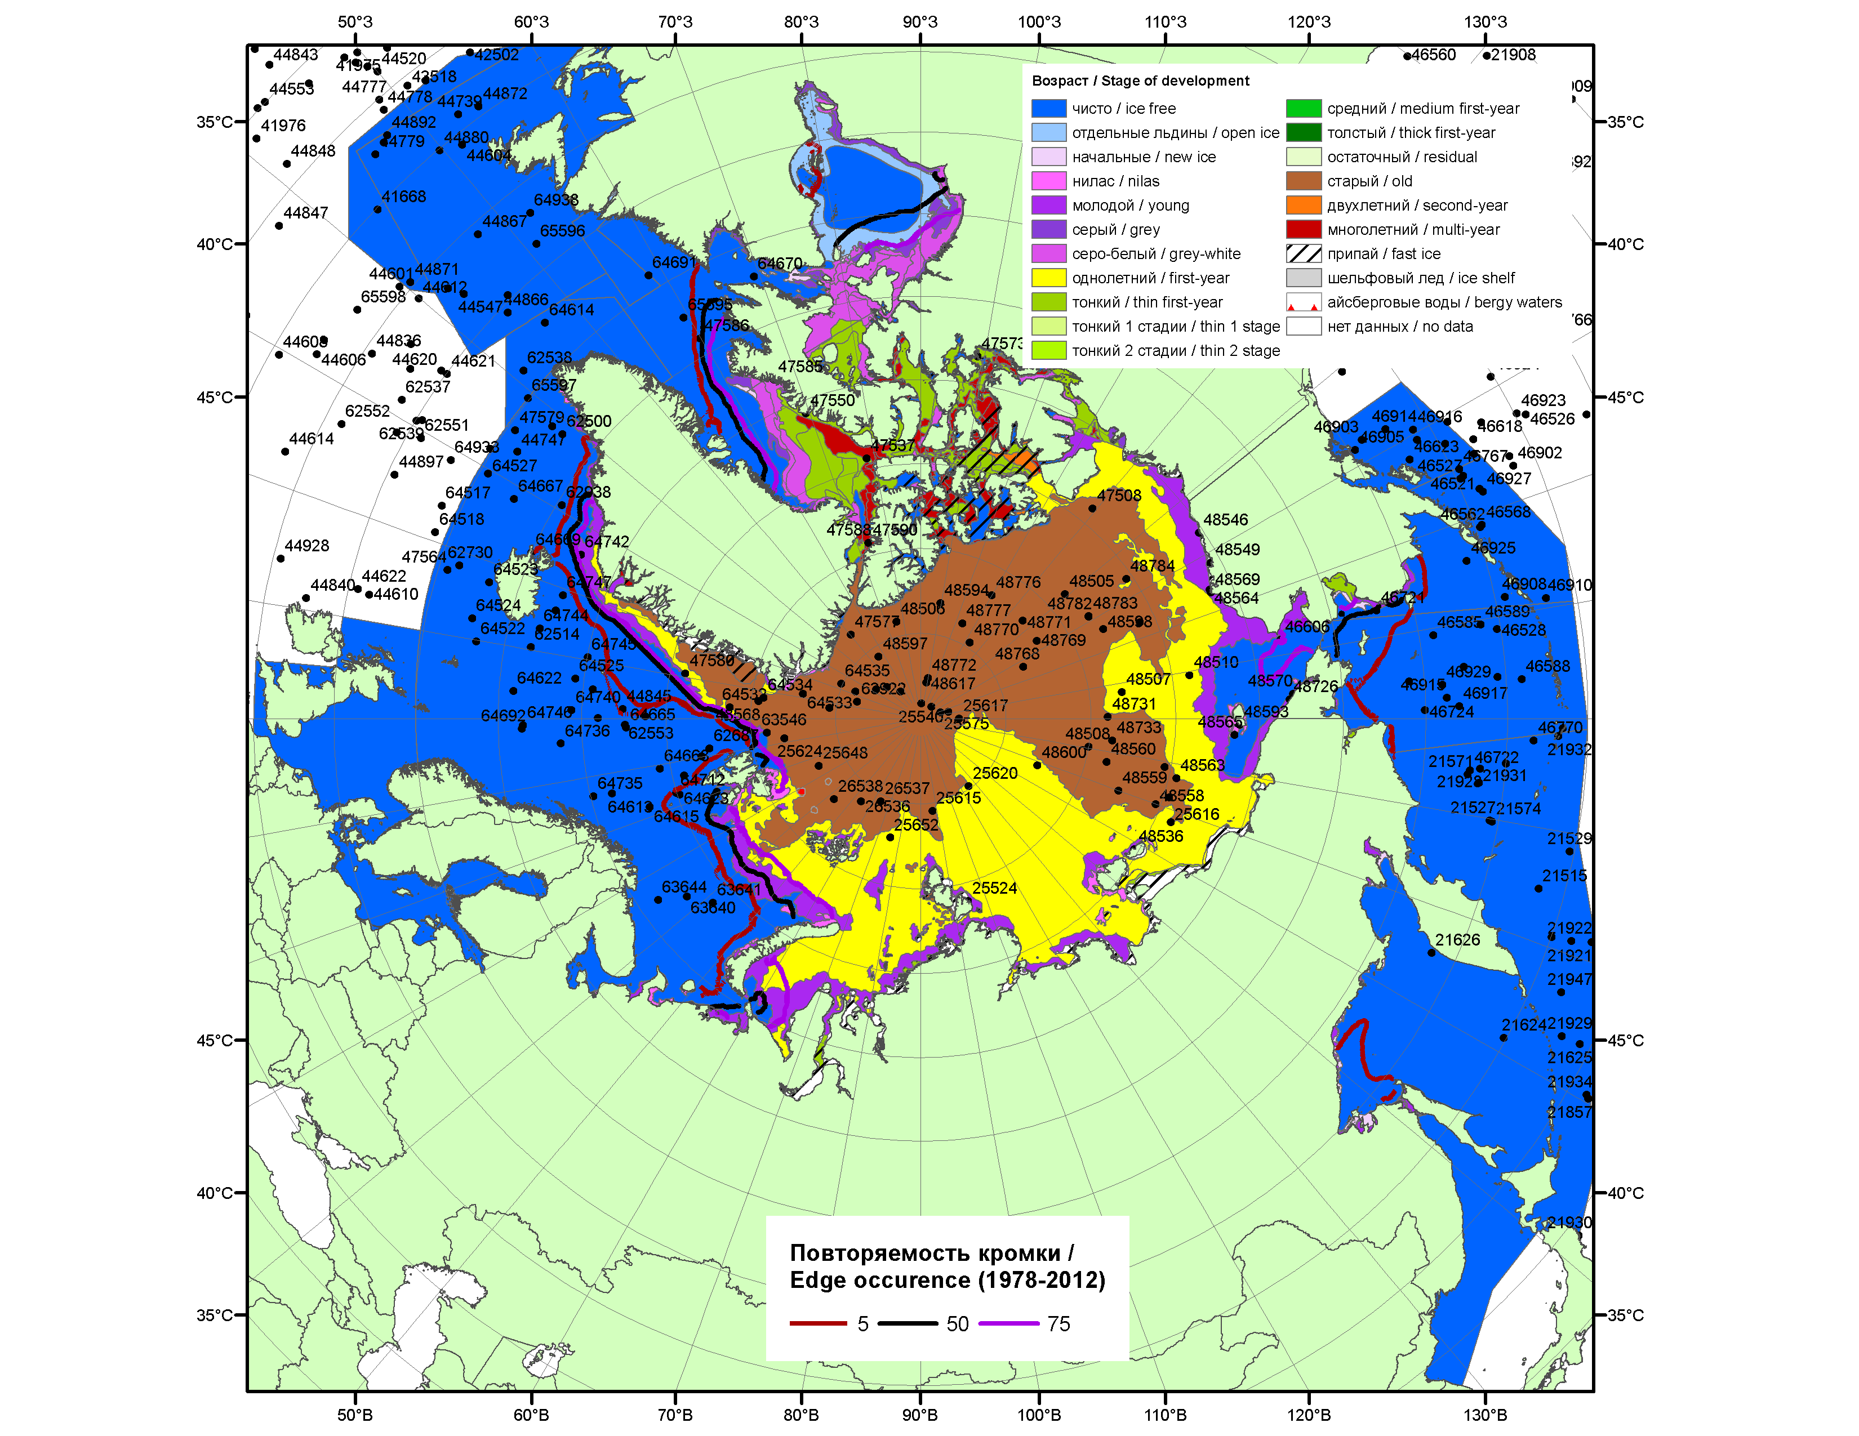

Рисунок 1а – Обзорная ледовая карта СЛО за 24.11.2014-02.12.2014 г. на основе ледового анализа ААНИИ (02.12) ), Национального ледового центра США (Берингово море, 25.11), Канадской ледовой службы (24.11), положение метеорологический дрейфующих буев IABP и Argos на 02.12.2014T1200+00 и повторяемость кромки за 26-30.11 за период 1978-2012 гг. по наблюдениям SSMR-SSM/I-SSMIS (алгоритм NASATEAM).

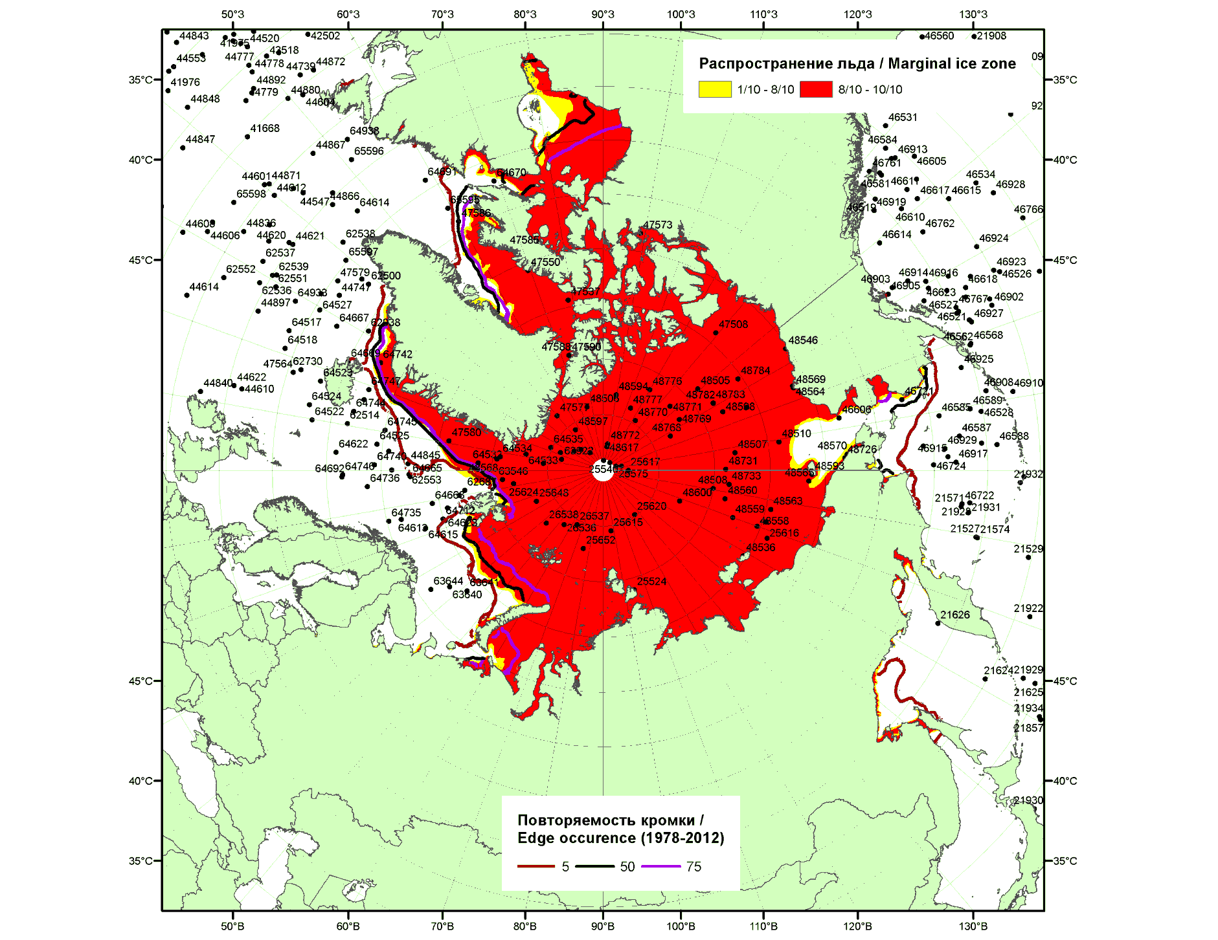

Рисунок 1б – Положение кромки льда и зон разреженных (<8/10) и сплоченных (≥8/10) льдов СЛО за 01.12.2014 г. на основе ледового анализа Национального Ледового Центра США, положение метеорологический дрейфующих буев IABP и Argos на 02.12.2014T1200+00 и повторяемость кромки за 01-05.12 за период 1979-2012 гг. по наблюдениям SSMR-SSM/I-SSMIS (алгоритм NASATEAM)

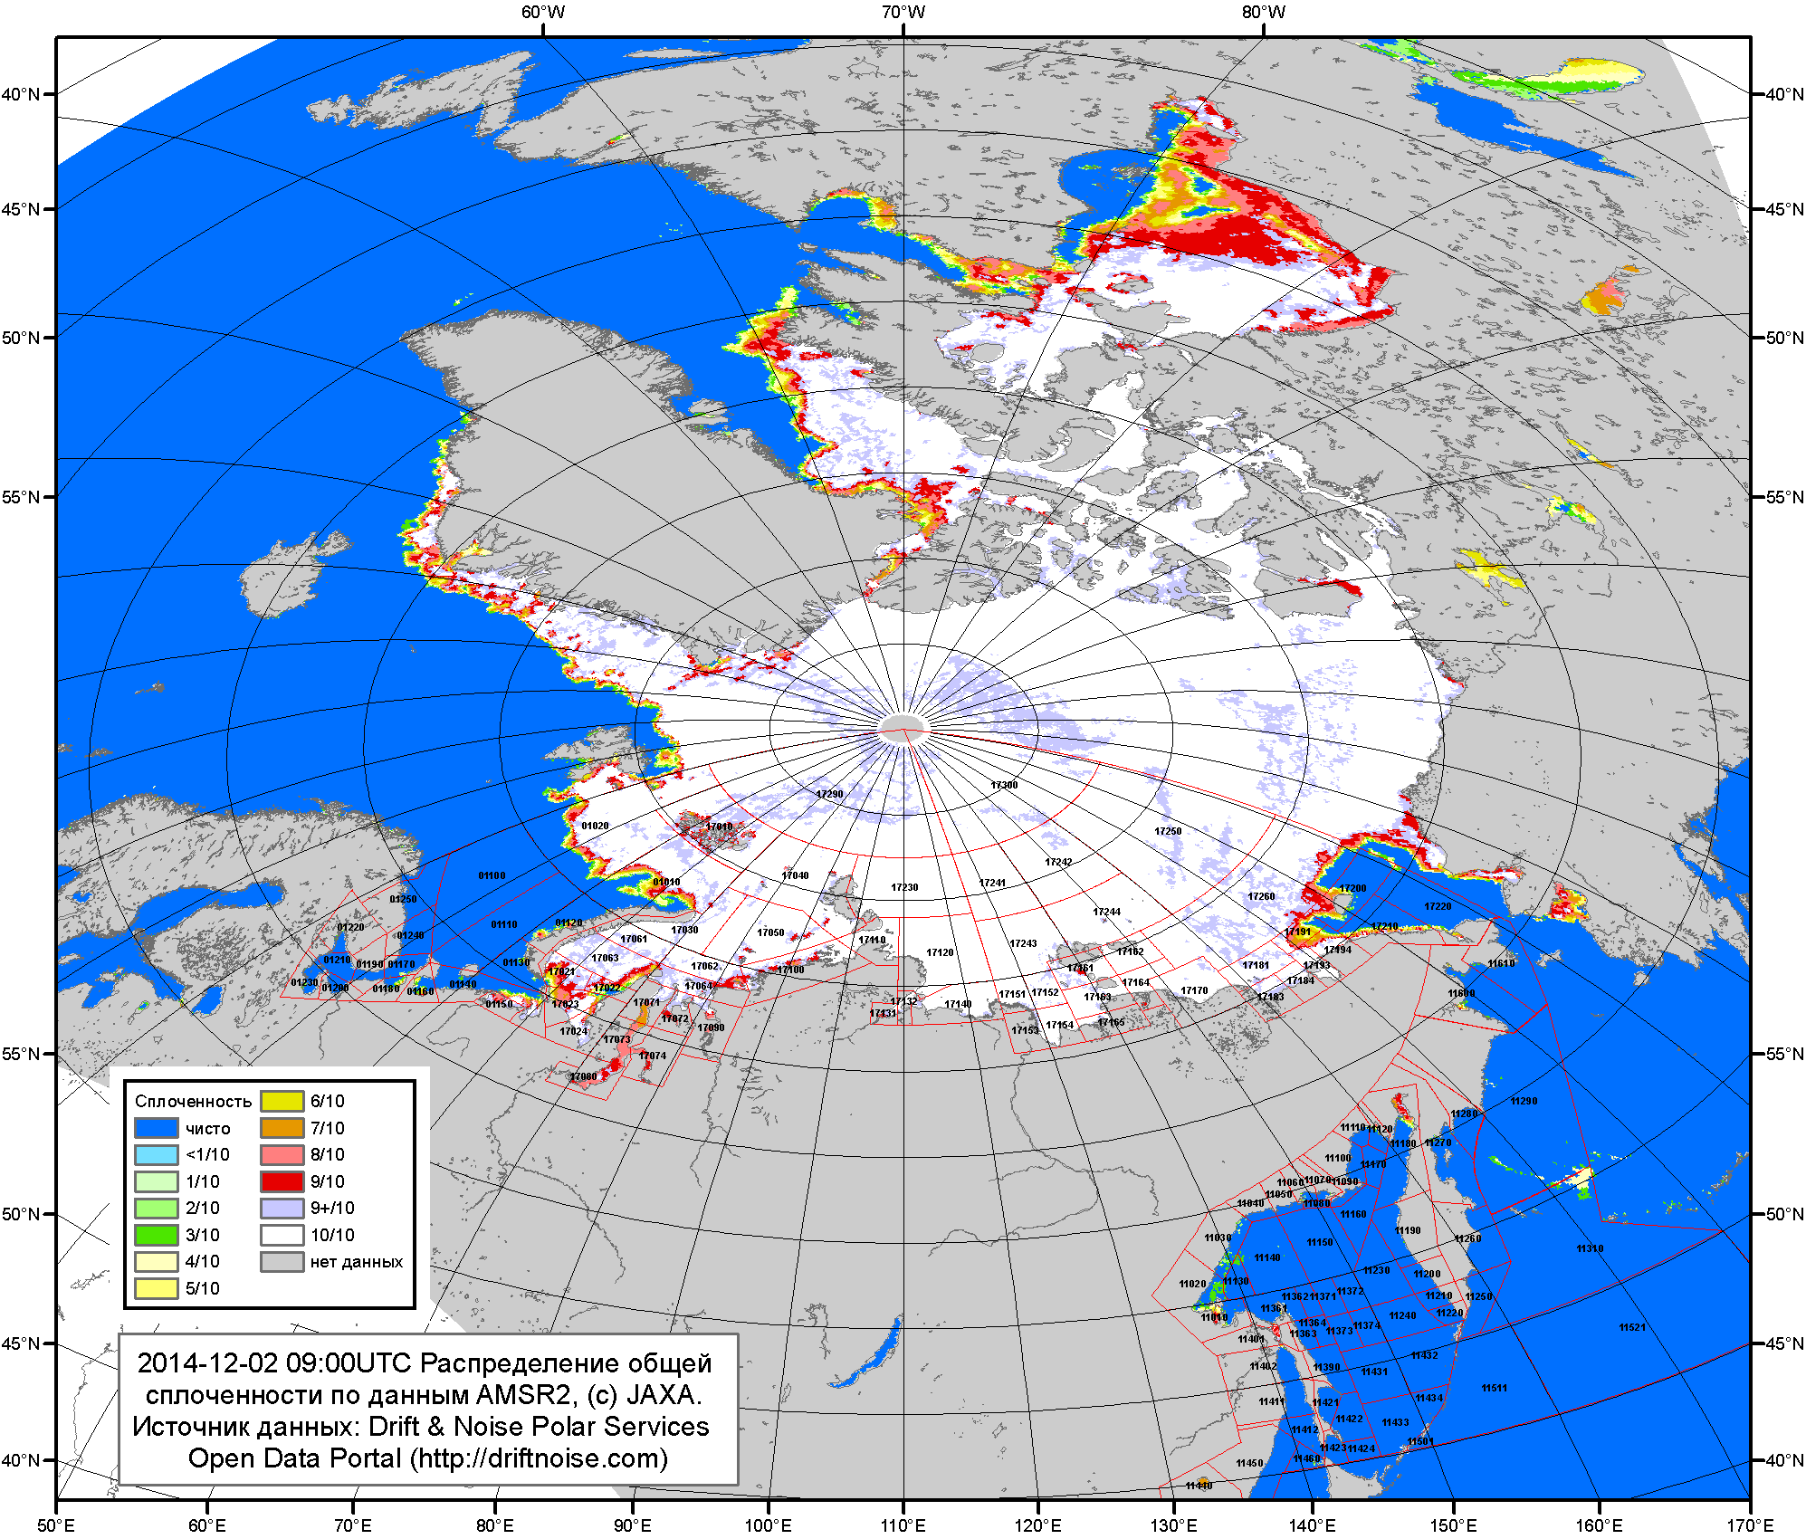

Рисунок 2a – Общая сплоченность морского льда СЛО и субарктических морей по данным AMSR2 на 02.12.2014 09:00UTC и границы районов ГМССБ МЕТЗОН XIII, XX и XXI.

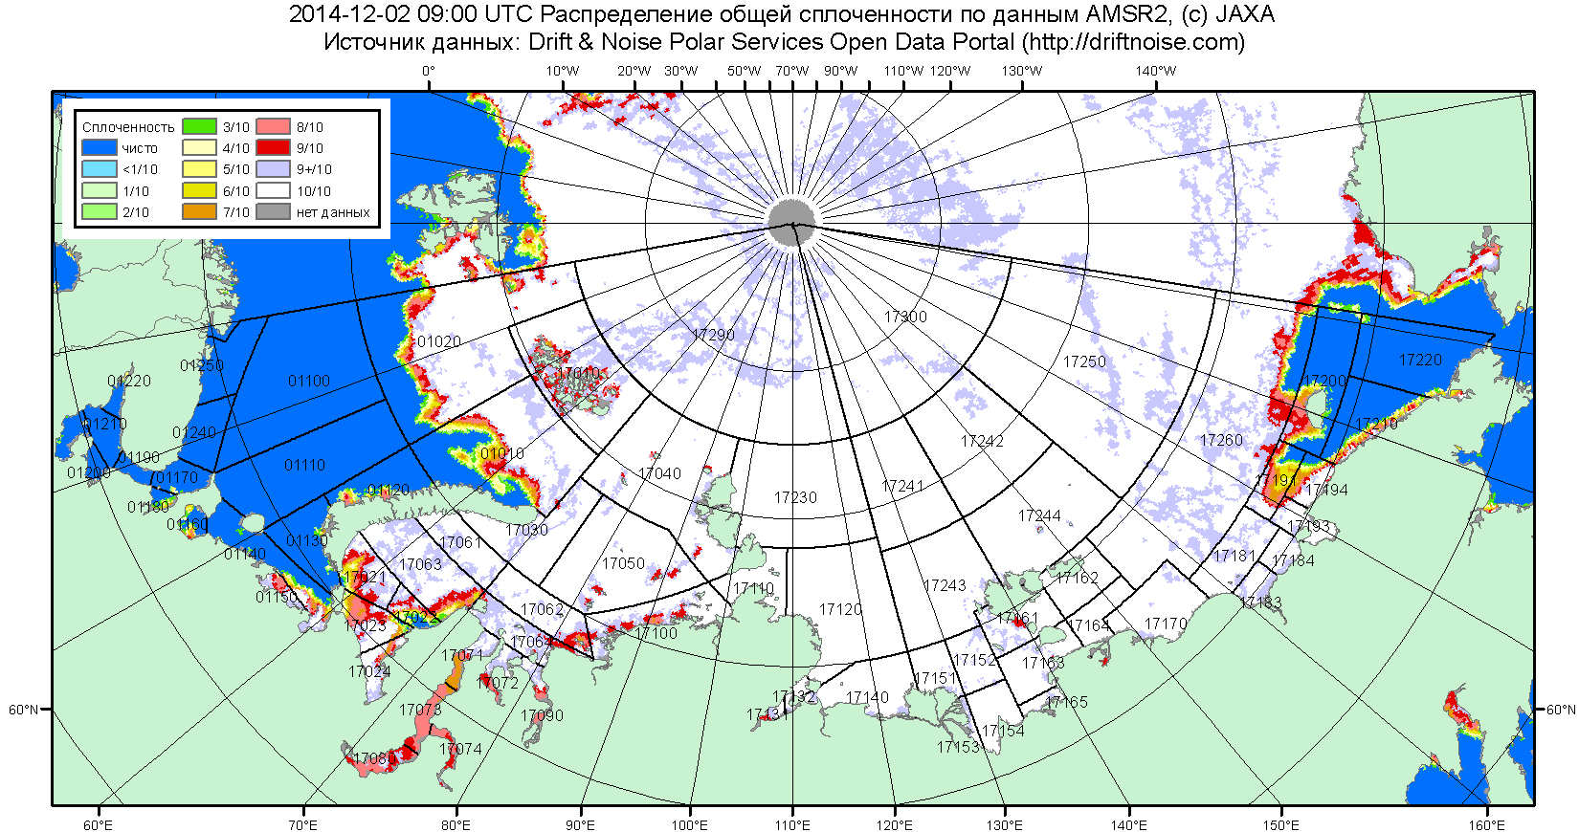

Рисунок 2б – Общая сплоченность морского льда морей СМП по данным AMSR2 на 02.12.2014 09:00UTC и границы районов ГМССБ МЕТЗОН XX и XXI.

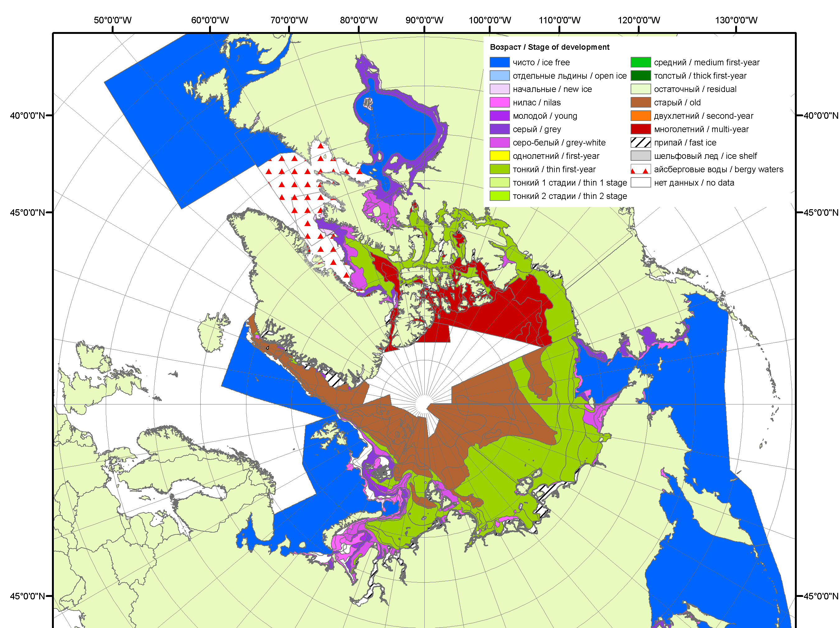 | 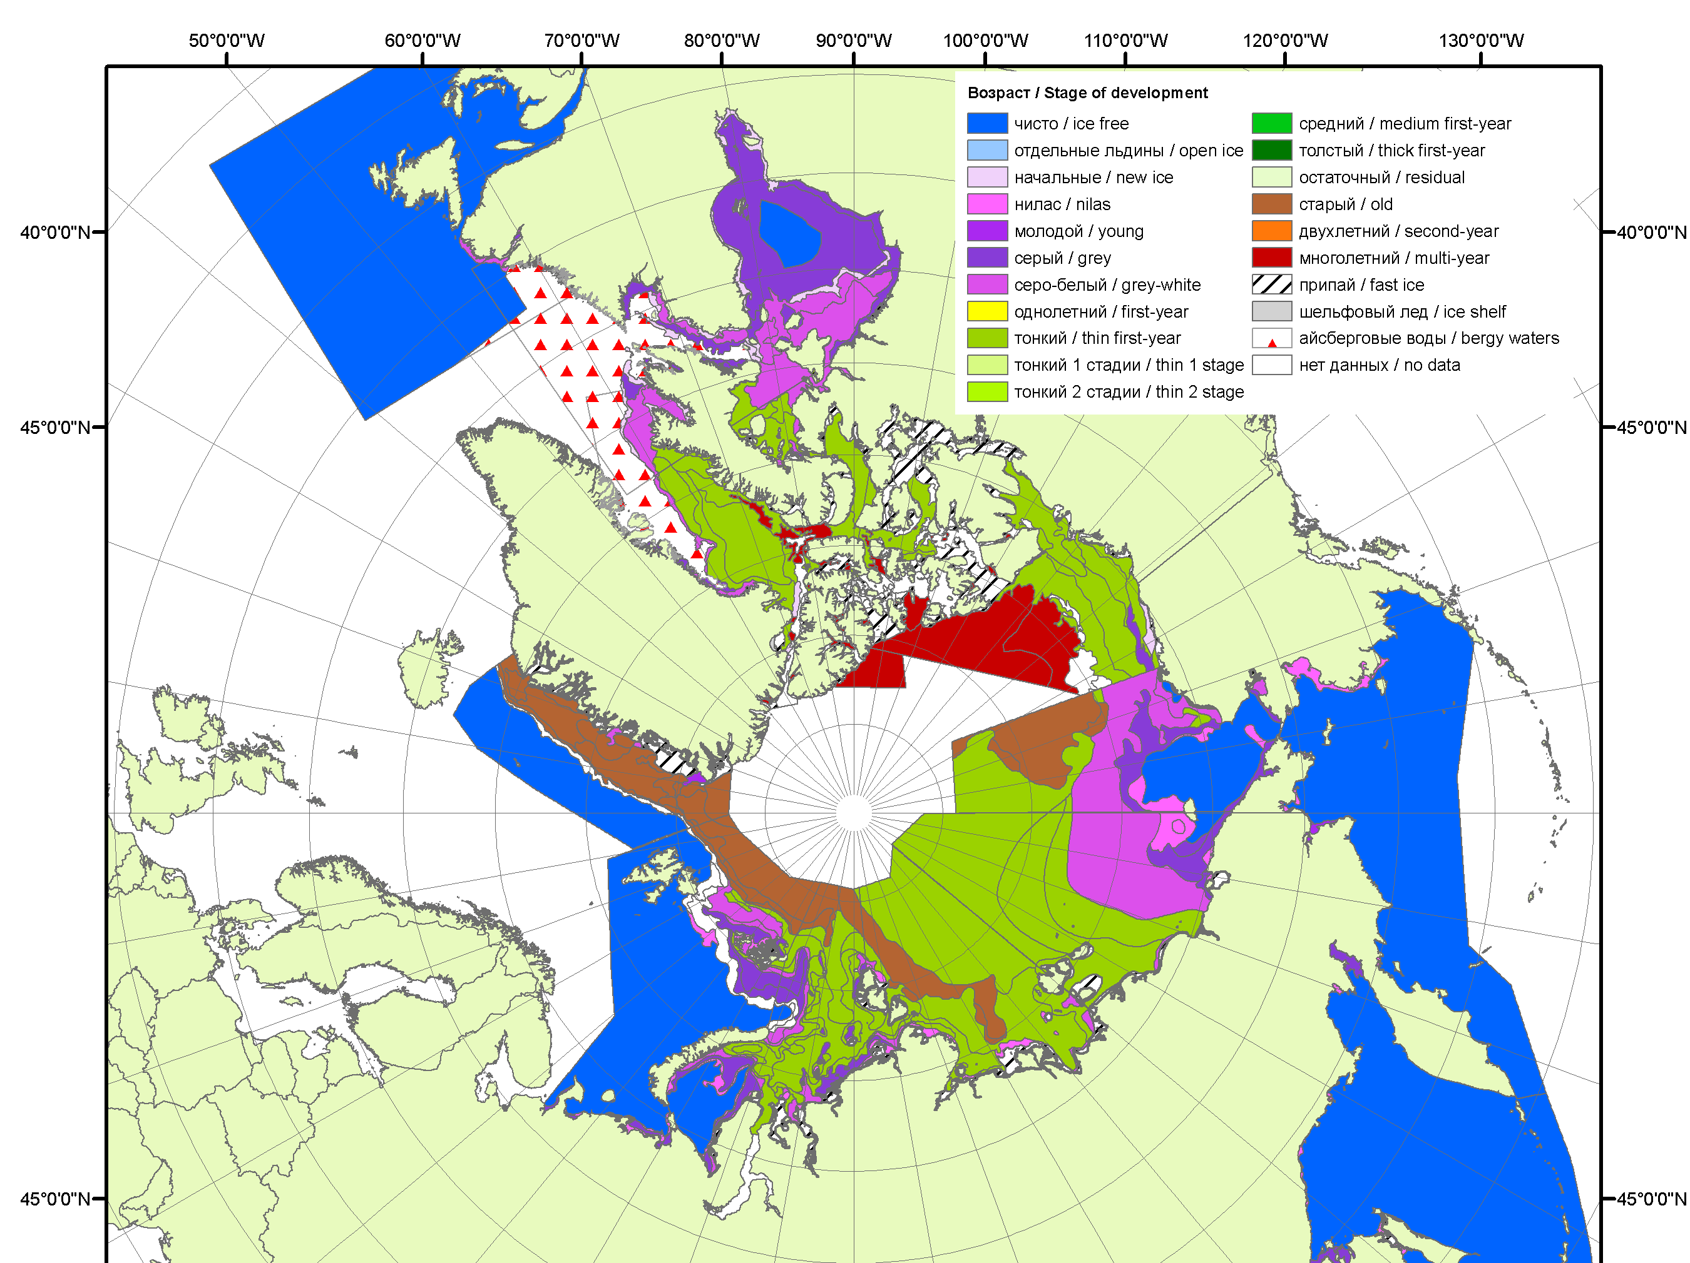 | 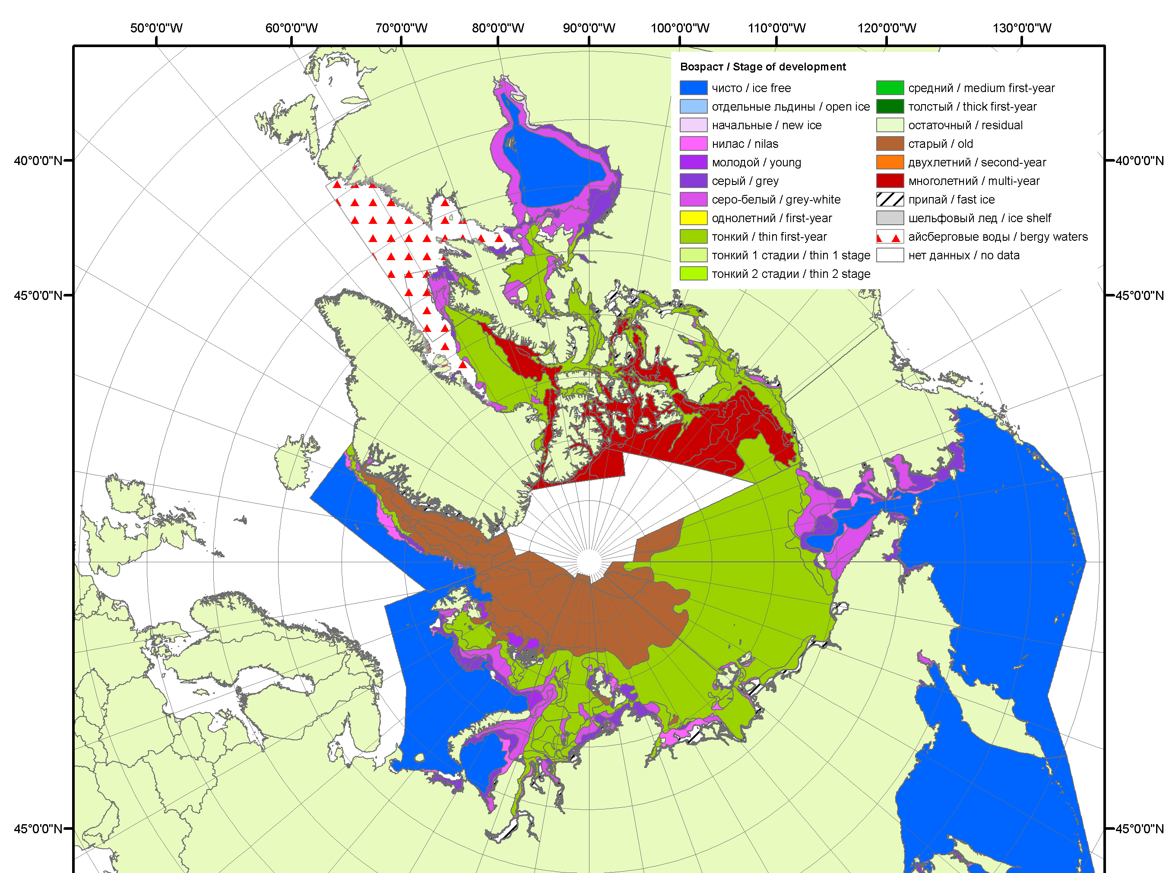
2006 | 2007 | 2008
 |  | 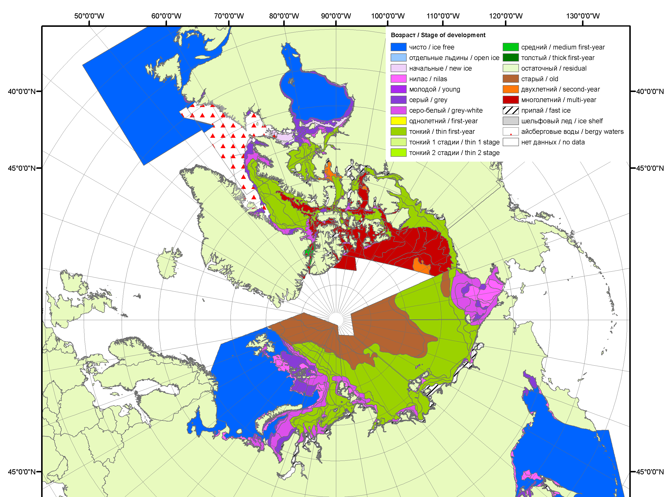
 |  | 2009
 |  | 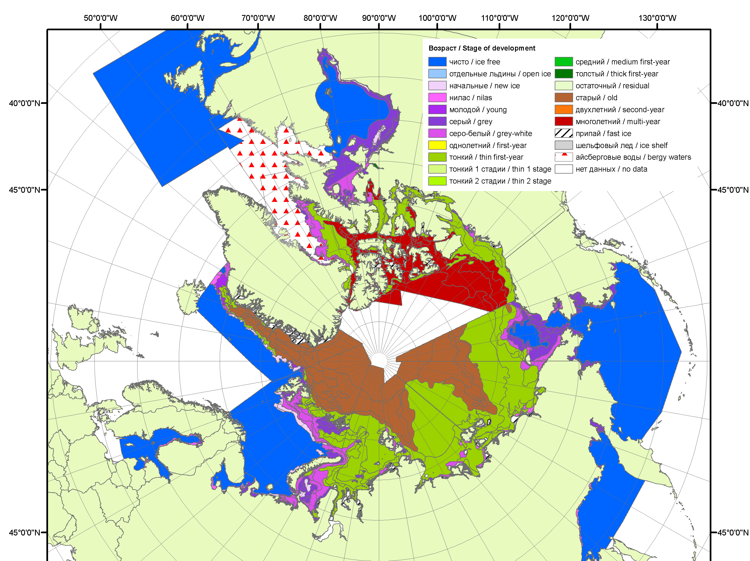
 |  | 2010
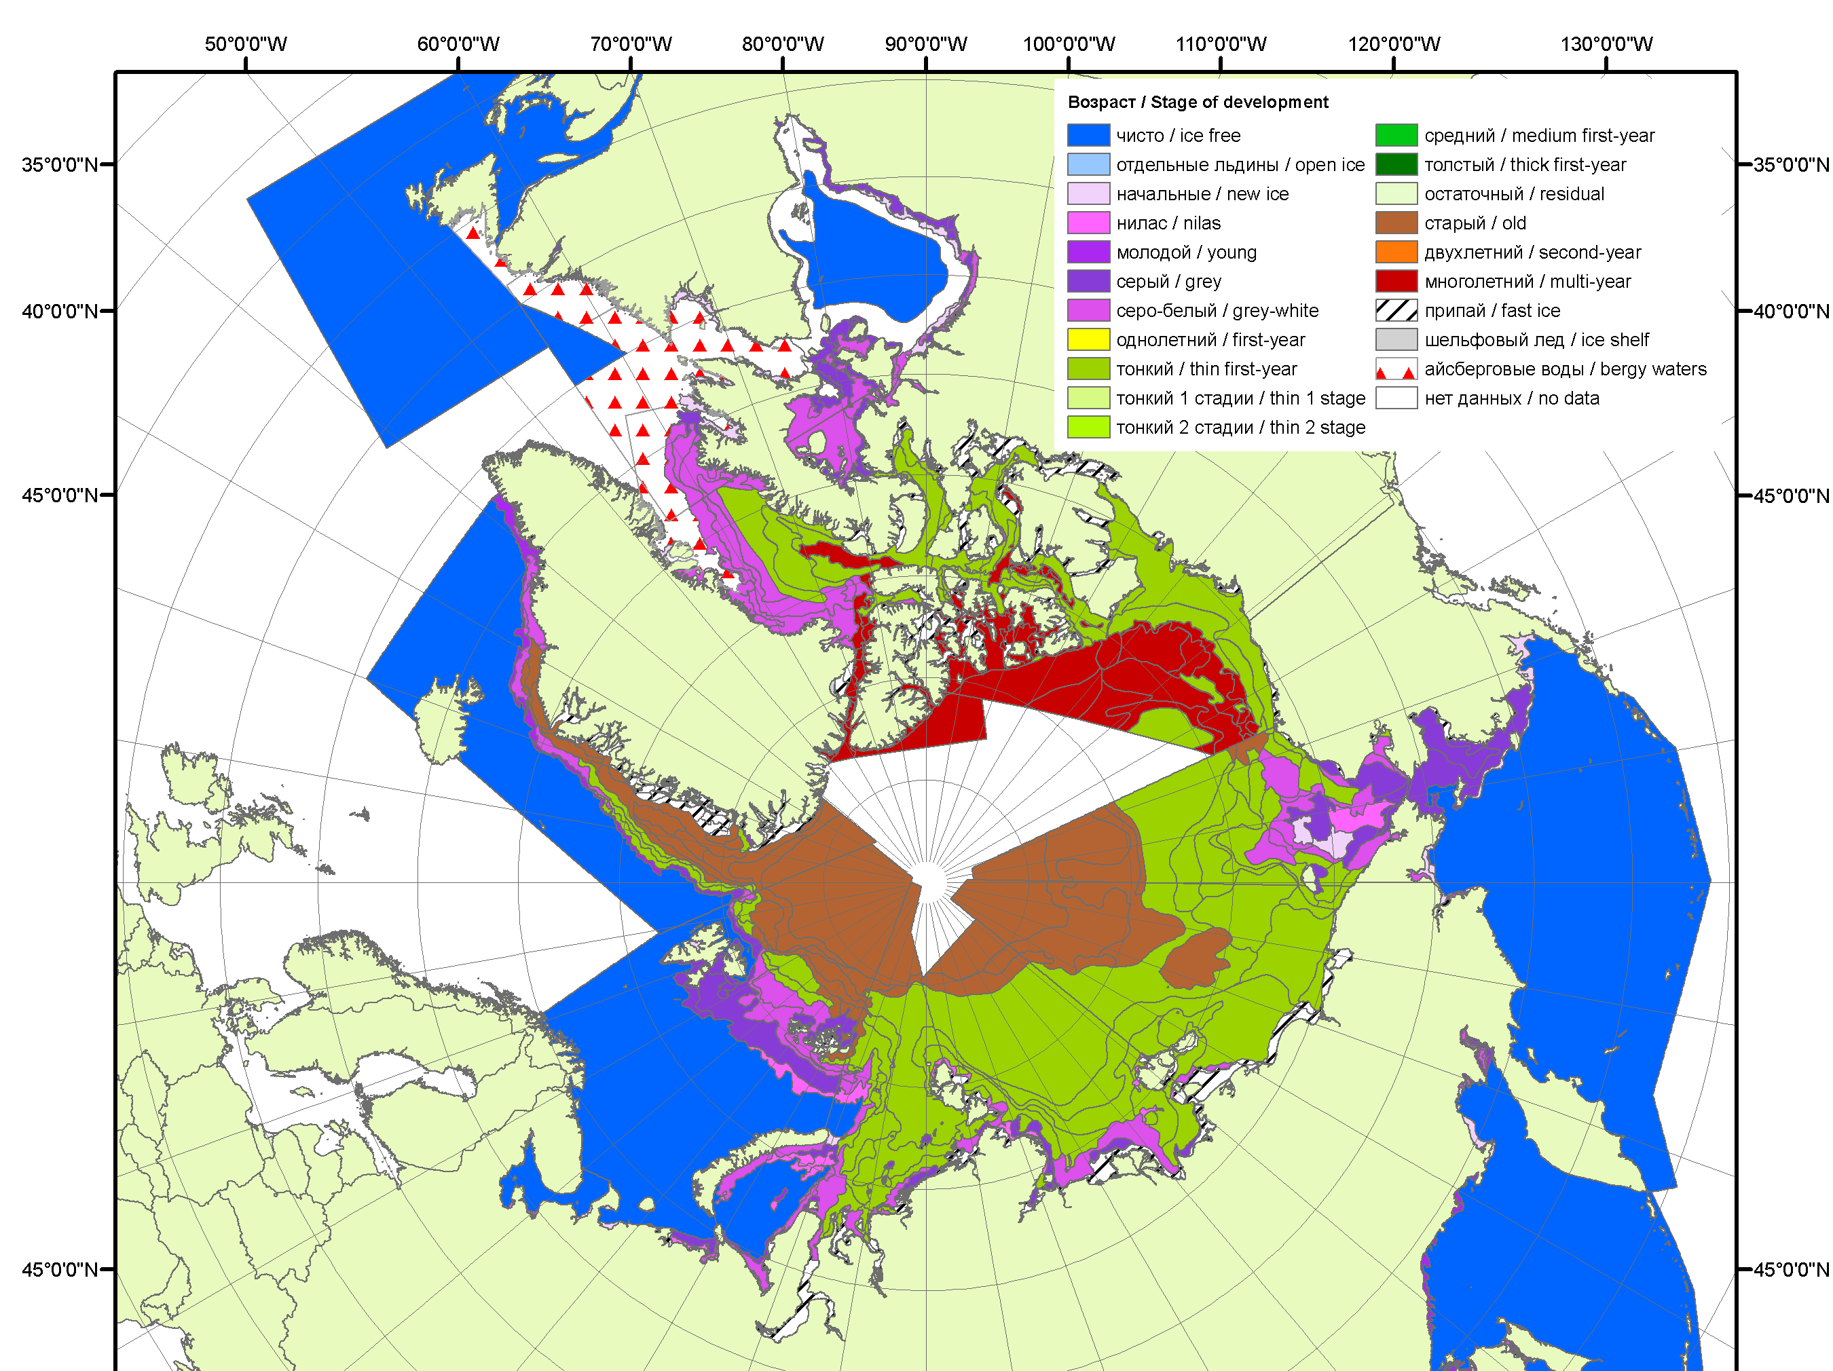 | 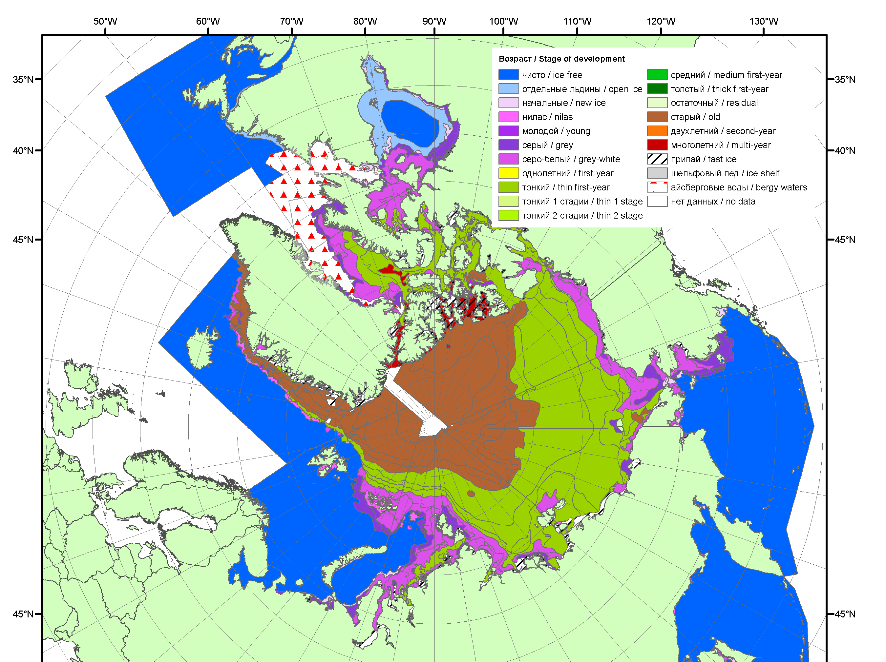 | 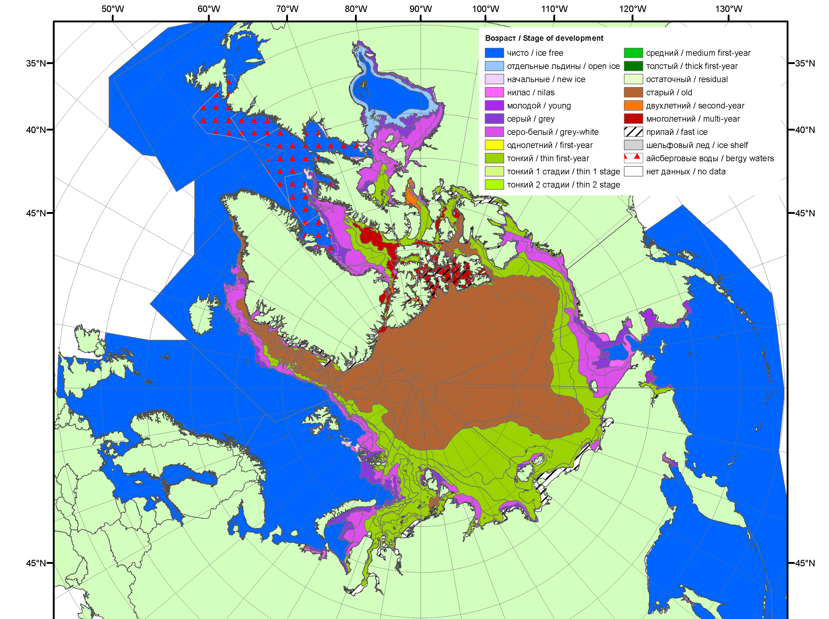
2011 | 2012 | 2013

Рисунок 3 – Обзорная ледовая карта СЛО за 24.11.2014 - 02.12.2014 г. и аналогичные периоды 2006-2013 гг. на основе ледового анализа ААНИИ, Канадской ледовой службы и Национального ледового центра США.

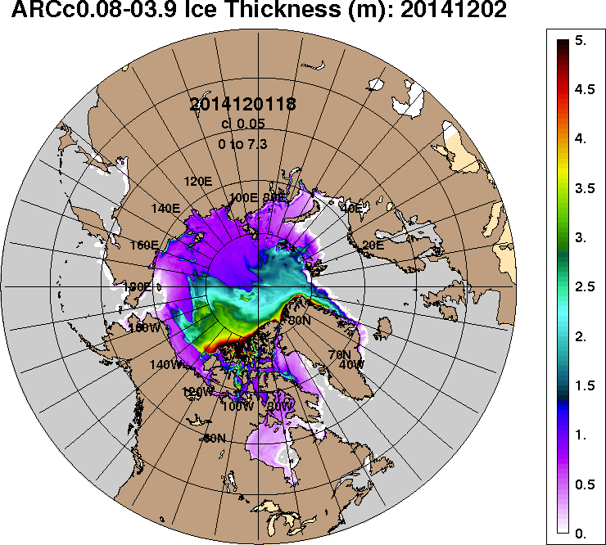 | 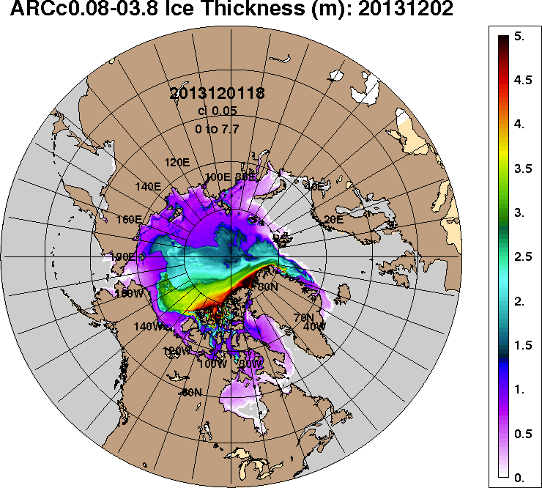
2014-12-02 | 2013-12-02
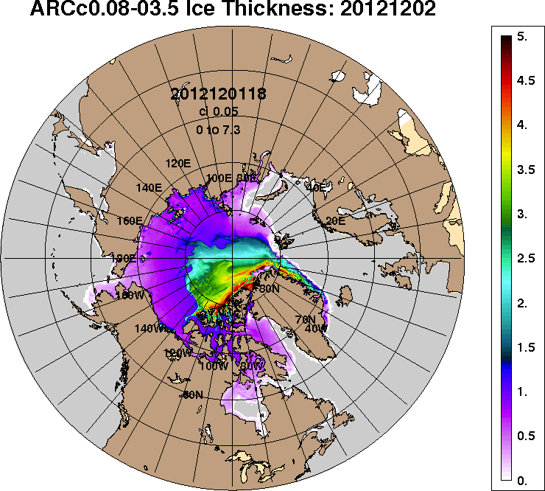 | 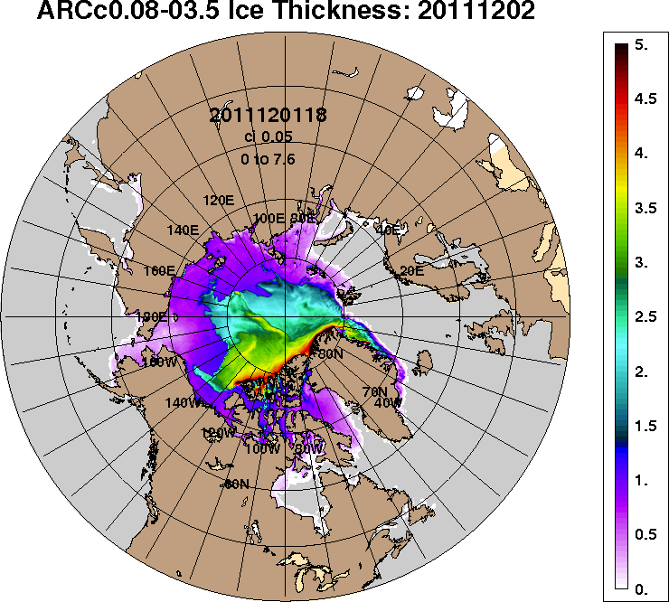
2012-12-02 | 2011-12-02
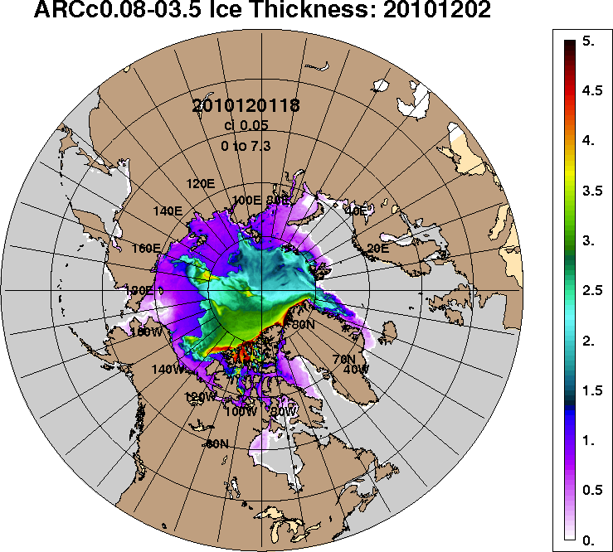
2010-12-02
Рисунок 4 – Поля распределения средневзвешенной толщины льда на основе совместной модели морского льда – океана ACNFS (HYCOM/NCODA/CICE) 02 декабря 2014 - 2010 гг.

Таблица 1 – Динамика изменения значений ледовитости по сравнению с предыдущей неделей для морей Северной полярной области за 24 – 30 ноября 2014 г. по данным наблюдений SSMR-SSM/I-SSMIS-AMSR2
Регион | Северная полярная область | Сектор 45°W-95°E | Сектор 95°E-170°W | Сектор 170°W-45°W | Моря СМП
Разность | 526.0 | 22.3 | 64.5 | 439.2 | 86.9
тыс.кв.км/сут. | 75.1 | 3.2 | 9.2 | 62.7 | 12.4

Таблица 2 - Медианные значения ледовитости для Северной полярной области ,3-х меридиональных секторов и моря СМП за текущие 30 и 7-дневные интервалы и её аномалии от 2009-2013 гг. и интервалов 2004-2014 гг. и 1978-2014 гг. по данным наблюдений SSMR-SSM/I-SSMIS-AMSR2, алгоритмы NASATEAM/BOOTSTRAP
Северная полярная область
Месяц | S, тыс. км² | Аномалии, тыс км²/%
 |  | 2009 г | 2010 г | 2011 г | 2012 г | 2013 г | 2004-2014гг | 1978-2014гг
01-30.11 | 10144.2 | 285.0 | 449.8 | 336.7 | 834.1 | 184.8 | 191.6 | -598.6
 |  | 2.9 | 4.6 | 3.4 | 9.0 | 1.9 | 1.9 | -5.6
24-30.11 | 10895.5 | 25.5 | 550.5 | 217.2 | 488.5 | 37.7 | 146.8 | -647.3
 |  | 0.2 | 5.3 | 2.0 | 4.7 | 0.3 | 1.4 | -5.6
Сектор 45°W-95°E (Гренландское - Карское моря)
Месяц | S, тыс. км² | Аномалии, тыс км²/%
 |  | 2009 г | 2010 г | 2011 г | 2012 г | 2013 г | 2004-2014гг | 1978-2014гг
01-30.11 | 2765.0 | 642.5 | 303.4 | 496.4 | 947.0 | 473.2 | 370.8 | 11.0
 |  | 30.3 | 12.3 | 21.9 | 52.1 | 20.6 | 15.5 | 0.4
24-30.11 | 2905.8 | 464.2 | 62.4 | 386.2 | 787.6 | 397.4 | 294.6 | -39.6
 |  | 19.0 | 2.2 | 15.3 | 37.2 | 15.8 | 11.3 | -1.3
Сектор 95°E-170°W (моря Лаптевых - Чукотское, Берингово, Охотское)
Месяц | S, тыс. км² | Аномалии, тыс км²/%
 |  | 2009 г | 2010 г | 2011 г | 2012 г | 2013 г | 2004-2014гг | 1978-2014гг
01-30.11 | 3123.3 | -224.0 | -169.3 | -160.3 | -270.2 | -242.2 | -175.5 | -280.0
 |  | -6.7 | -5.1 | -4.9 | -8.0 | -7.2 | -5.3 | -8.2
24-30.11 | 3204.2 | -352.1 | -184.2 | -222.2 | -261.4 | -242.4 | -197.7 | -299.6
 |  | -9.9 | -5.4 | -6.5 | -7.5 | -7.0 | -5.8 | -8.6
Сектор 170°W-45°W (море Бофорта и Канадская Арктика)
Месяц | S, тыс. км² | Аномалии, тыс км²/%
 |  | 2009 г | 2010 г | 2011 г | 2012 г | 2013 г | 2004-2014гг | 1978-2014гг
01-30.11 | 4255.9 | -133.5 | 315.8 | 0.6 | 157.4 | -46.1 | -3.6 | -329.6
 |  | -3.0 | 8.0 | 0.0 | 3.8 | -1.1 | -0.1 | -7.2
24-30.11 | 4785.5 | -86.6 | 672.4 | 53.3 | -37.7 | -117.3 | 49.9 | -308.1
 |  | -1.8 | 16.3 | 1.1 | -0.8 | -2.4 | 1.1 | -6.0
Моря СМП (моря Карское-Чукотское)
Месяц | S, тыс. км² | Аномалии, тыс км²/%
 |  | 2009 г | 2010 г | 2011 г | 2012 г | 2013 г | 2004-2014гг | 1978-2014гг
01-30.11 | 2499.3 | 66.9 | -67.5 | 72.2 | 129.9 | -132.6 | -28.1 | -238.8
 |  | 2.7 | -2.6 | 3.0 | 5.5 | -5.0 | -1.1 | -8.7
24-30.11 | 2665.7 | -254.4 | -106.6 | -80.7 | 36.2 | -168.9 | -98.5 | -229.7
 |  | -8.7 | -3.8 | -2.9 | 1.4 | -6.0 | -3.6 | -7.9

Таблица 3 – Экстремальные и средние значения ледовитости для Северной полярной области, 3 меридиональных секторов и моря СМП за текущий 7-дневный интервал по данным наблюдений SSMR-SSM/I-SSMIS-AMSR2, алгоритмы NASATEAM/BOOTSTRAP
Северная полярная область
Месяц | Минимальное знач. | Максимальное знач. | Среднее знач. | Медиана
24-30.11 | 10038.3  24.11.2006 | 12828.5  30.11.1978 | 11542.7 | 11582.8
Сектор 45°W-95°E (Гренландское - Карское моря)
Месяц | Минимальное знач. | Максимальное знач. | Среднее знач. | Медиана
24-30.11 | 2042.7  25.11.2012 | 3677.2  30.11.1988 | 2945.4 | 2970.8
Сектор 95°E-170°W (моря Лаптевых - Чукотское, Берингово, Охотское)
Месяц | Минимальное знач. | Максимальное знач. | Среднее знач. | Медиана
24-30.11 | 3192.7  29.11.2014 | 3777.8  30.11.1979 | 3503.8 | 3512.8
Сектор 170°W-45°W (море Бофорта и Канадская Арктика)
Месяц | Минимальное знач. | Максимальное знач. | Среднее знач. | Медиана
24-30.11 | 4057.1  25.11.2010 | 5963.7  27.11.1986 | 5093.6 | 5052.3
Моря СМП (моря Карское-Чукотское)
Месяц | Минимальное знач. | Максимальное знач. | Среднее знач. | Медиана
24-30.11 | 2577.6  24.11.2012 | 3025.9  24.11.1980 | 2895.4 | 2939.0

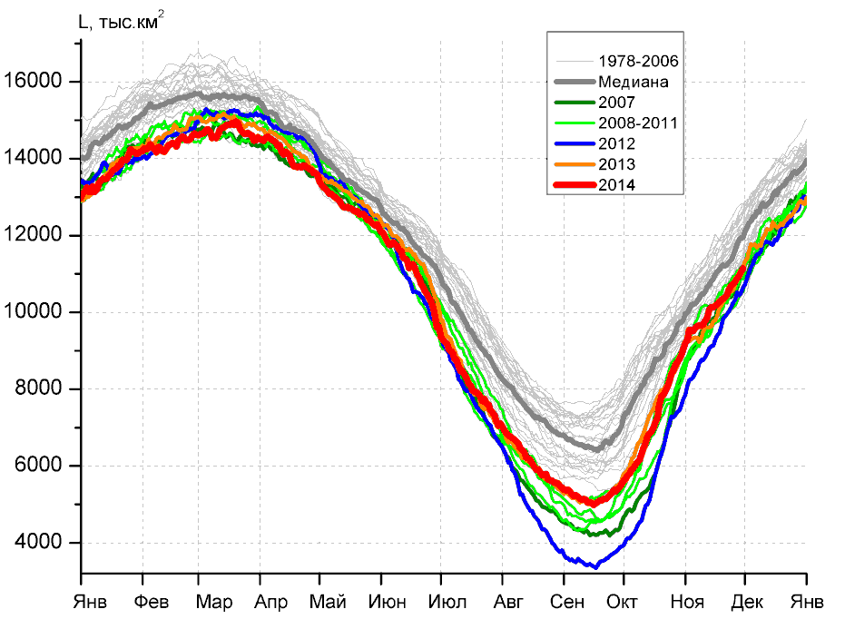 | 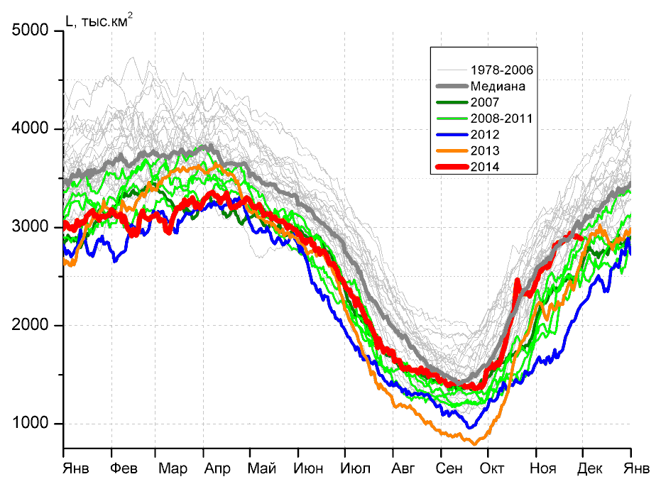
а) | б)
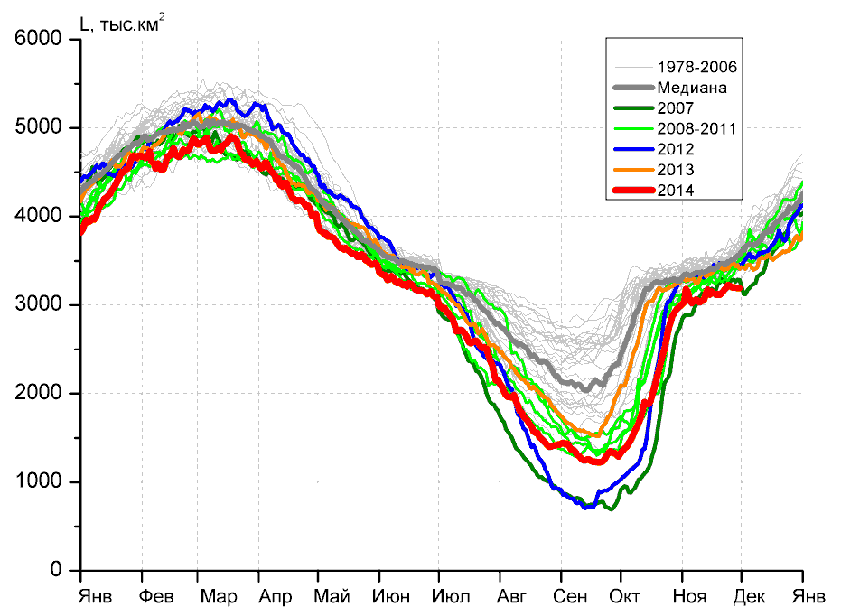 | 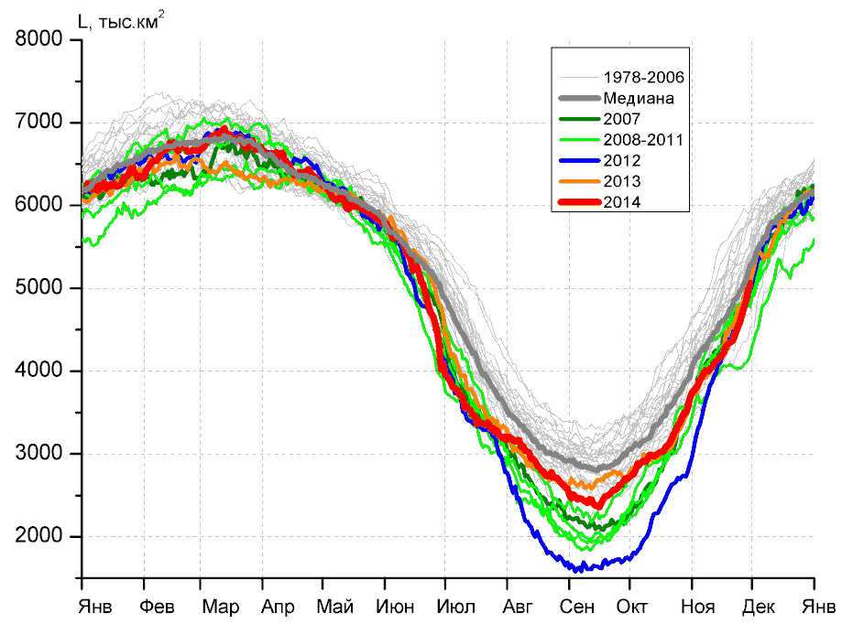
в) | г)
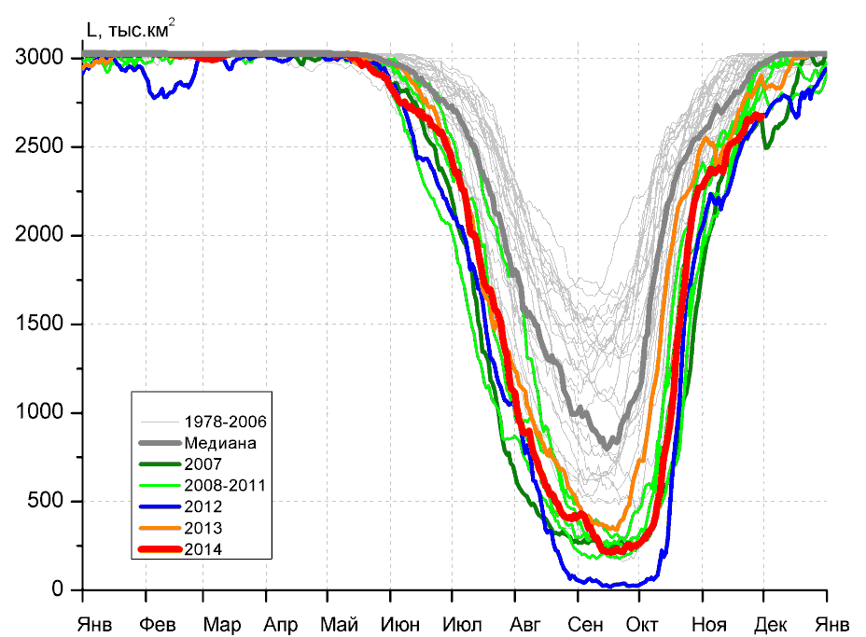
д)

Рисунок 5 – Ежедневные оценки сезонного хода ледовитости для Северной Полярной Области и трех меридиональных секторов за период 26.10.1978 - 30.11.2014 по годам на основе расчетов по данным SSMR-SSM/I-SSMIS-AMSR2, алгоритмы NASATEAM/BOOTSTRAP: а) Северная полярная область, б) сектор 45°W-95°E (Гренландское – Карское моря), в) сектор 95°E-170°W (моря Лаптевых – Чукотское и Берингово, Охотское), г) сектор 170°W-45°W (море Бофорта и Канадская Арктика), д) Северный морской путь (Карское - Чукотское моря).

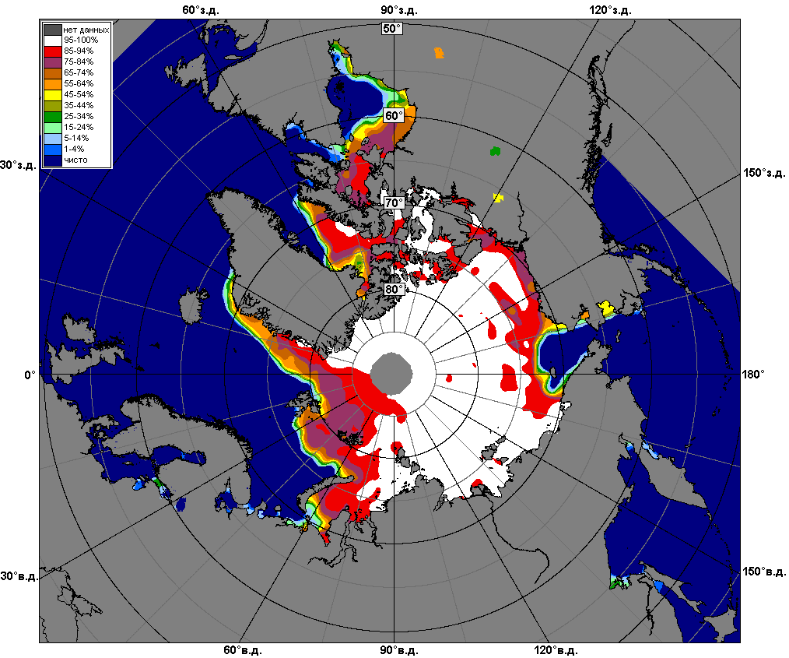 | 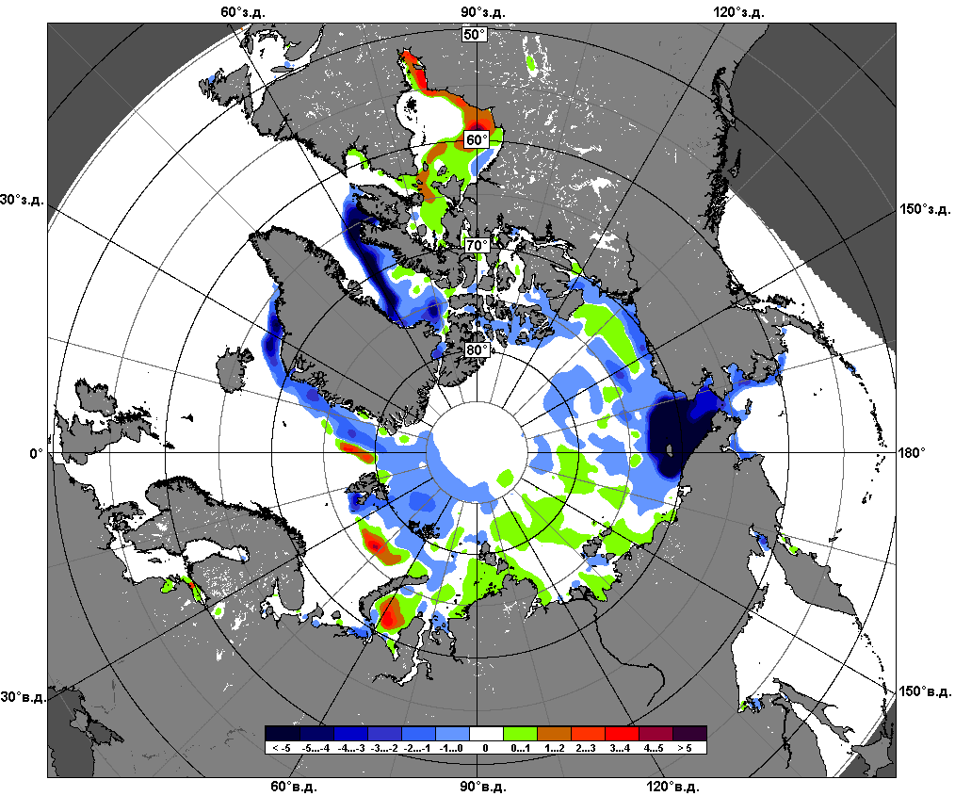 | 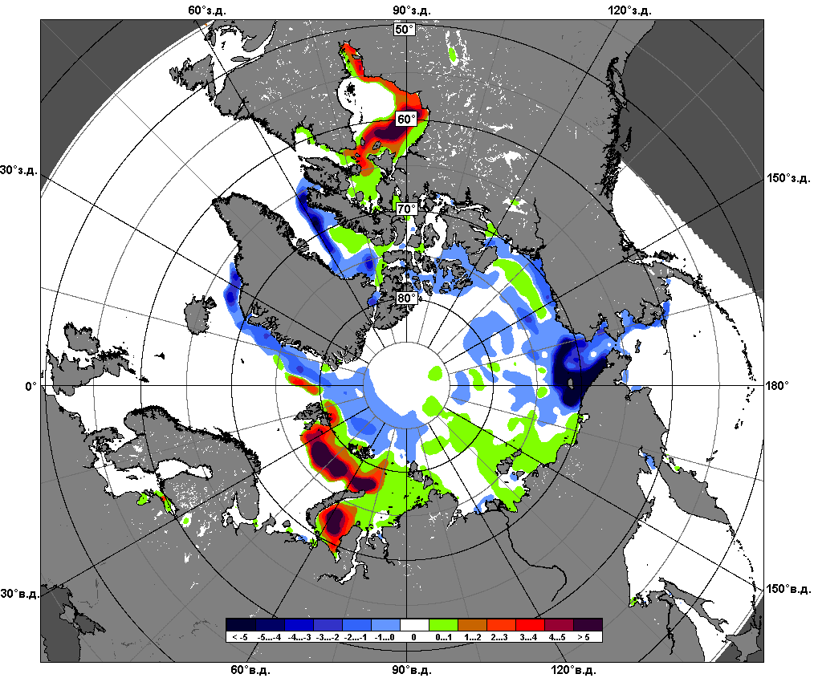
 | 24.11 – 30.11
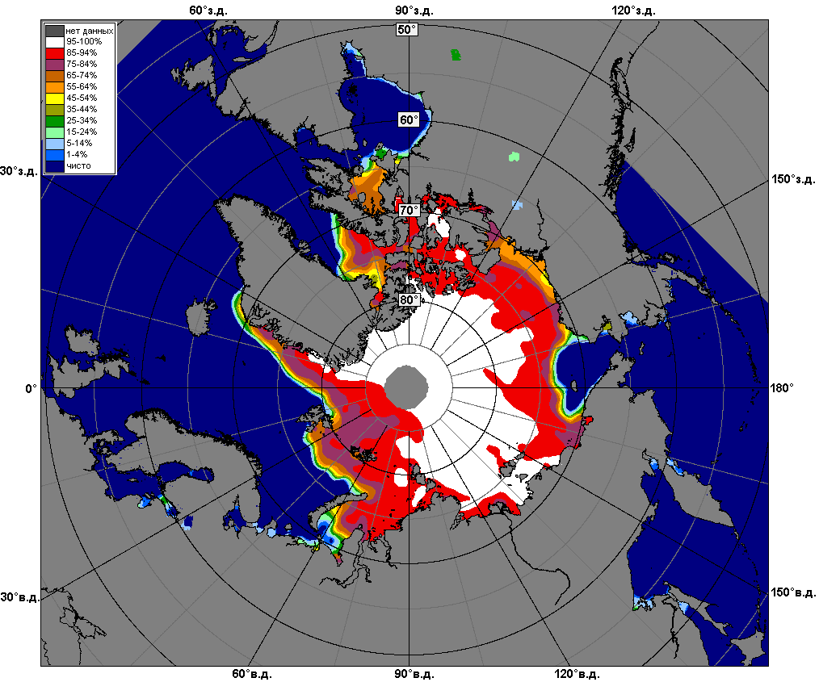 | 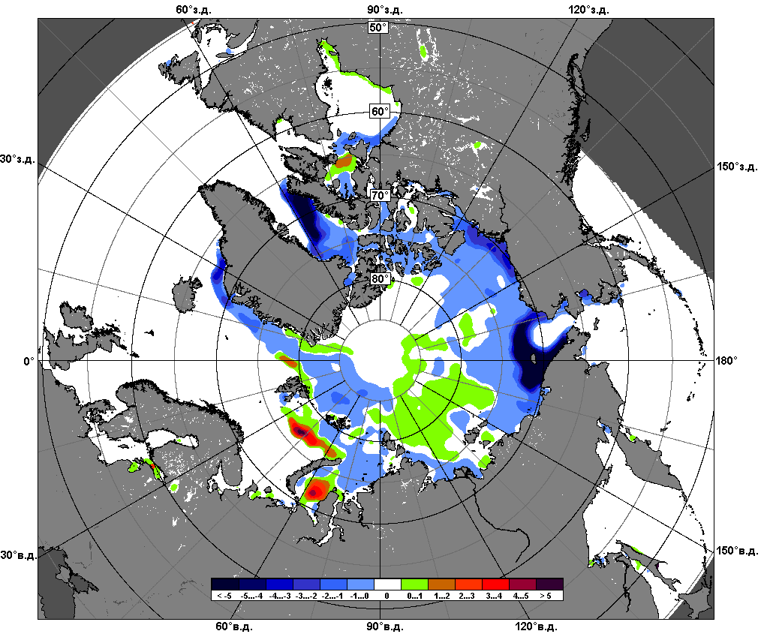 | 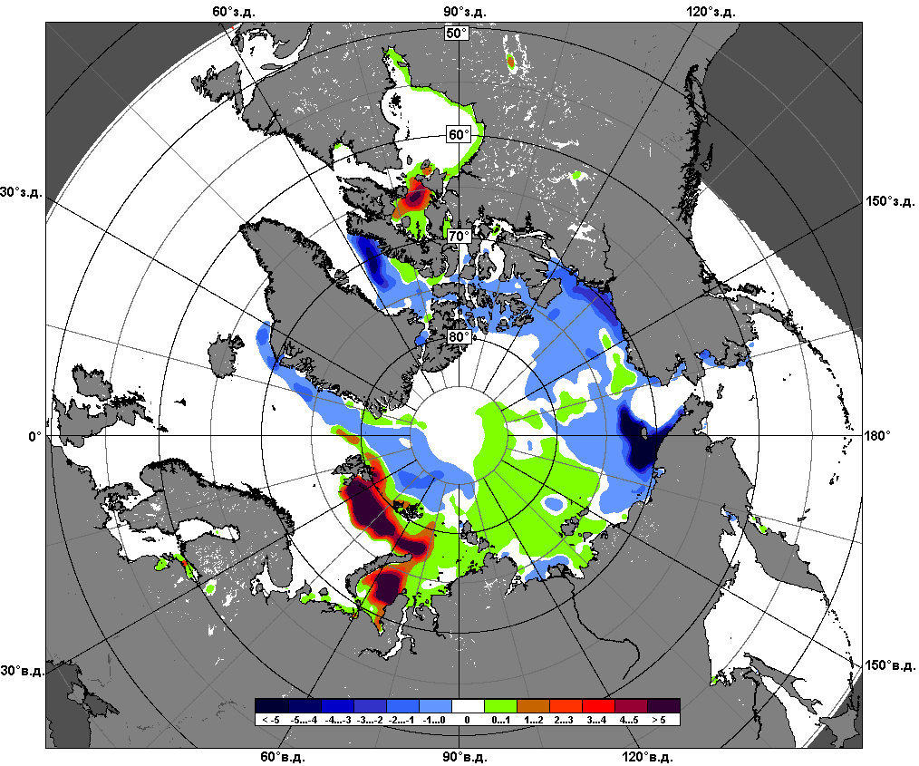
 | 01.11 – 30.11

Рисунок 6 – Медианные распределения сплоченности льда за текущие 7 и 30-дневные промежутки и её разности относительно медианного распределения за те же месяца за периоды 1979-2014 (центр) и 2004-2014 гг. (справа) на основе расчетов по данным SSMR-SSM/I-SSMIS-AMSR2, алгоритмы NASATEAM/BOOTSTRAP.

Южный океан

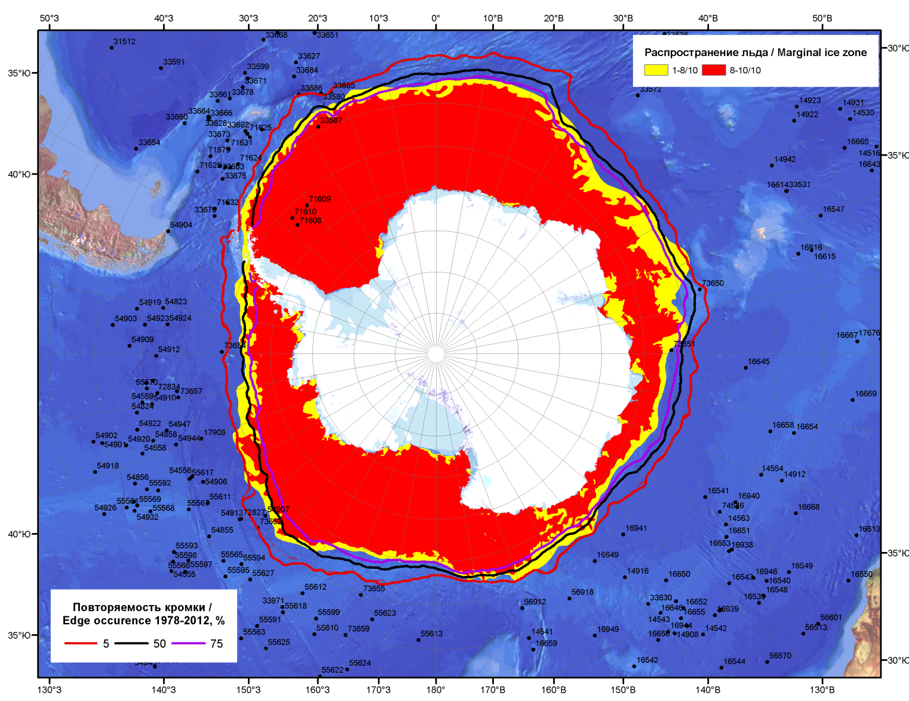

Рисунок 7а – Положение кромки льда и зон разреженных (<8/10) и сплоченных (≥8/10) льдов Южного океана за 01.12.2014 г. на основе ледового анализа Национального Ледового Центра США, положение метеорологический дрейфующих буев IABP и Argos на 02.12.2014T1200+00 и повторяемость кромки за 01-05.12 за период 1979-2012 гг. по наблюдениям SSMR-SSM/I-SSMIS (алгоритм NASATEAM)

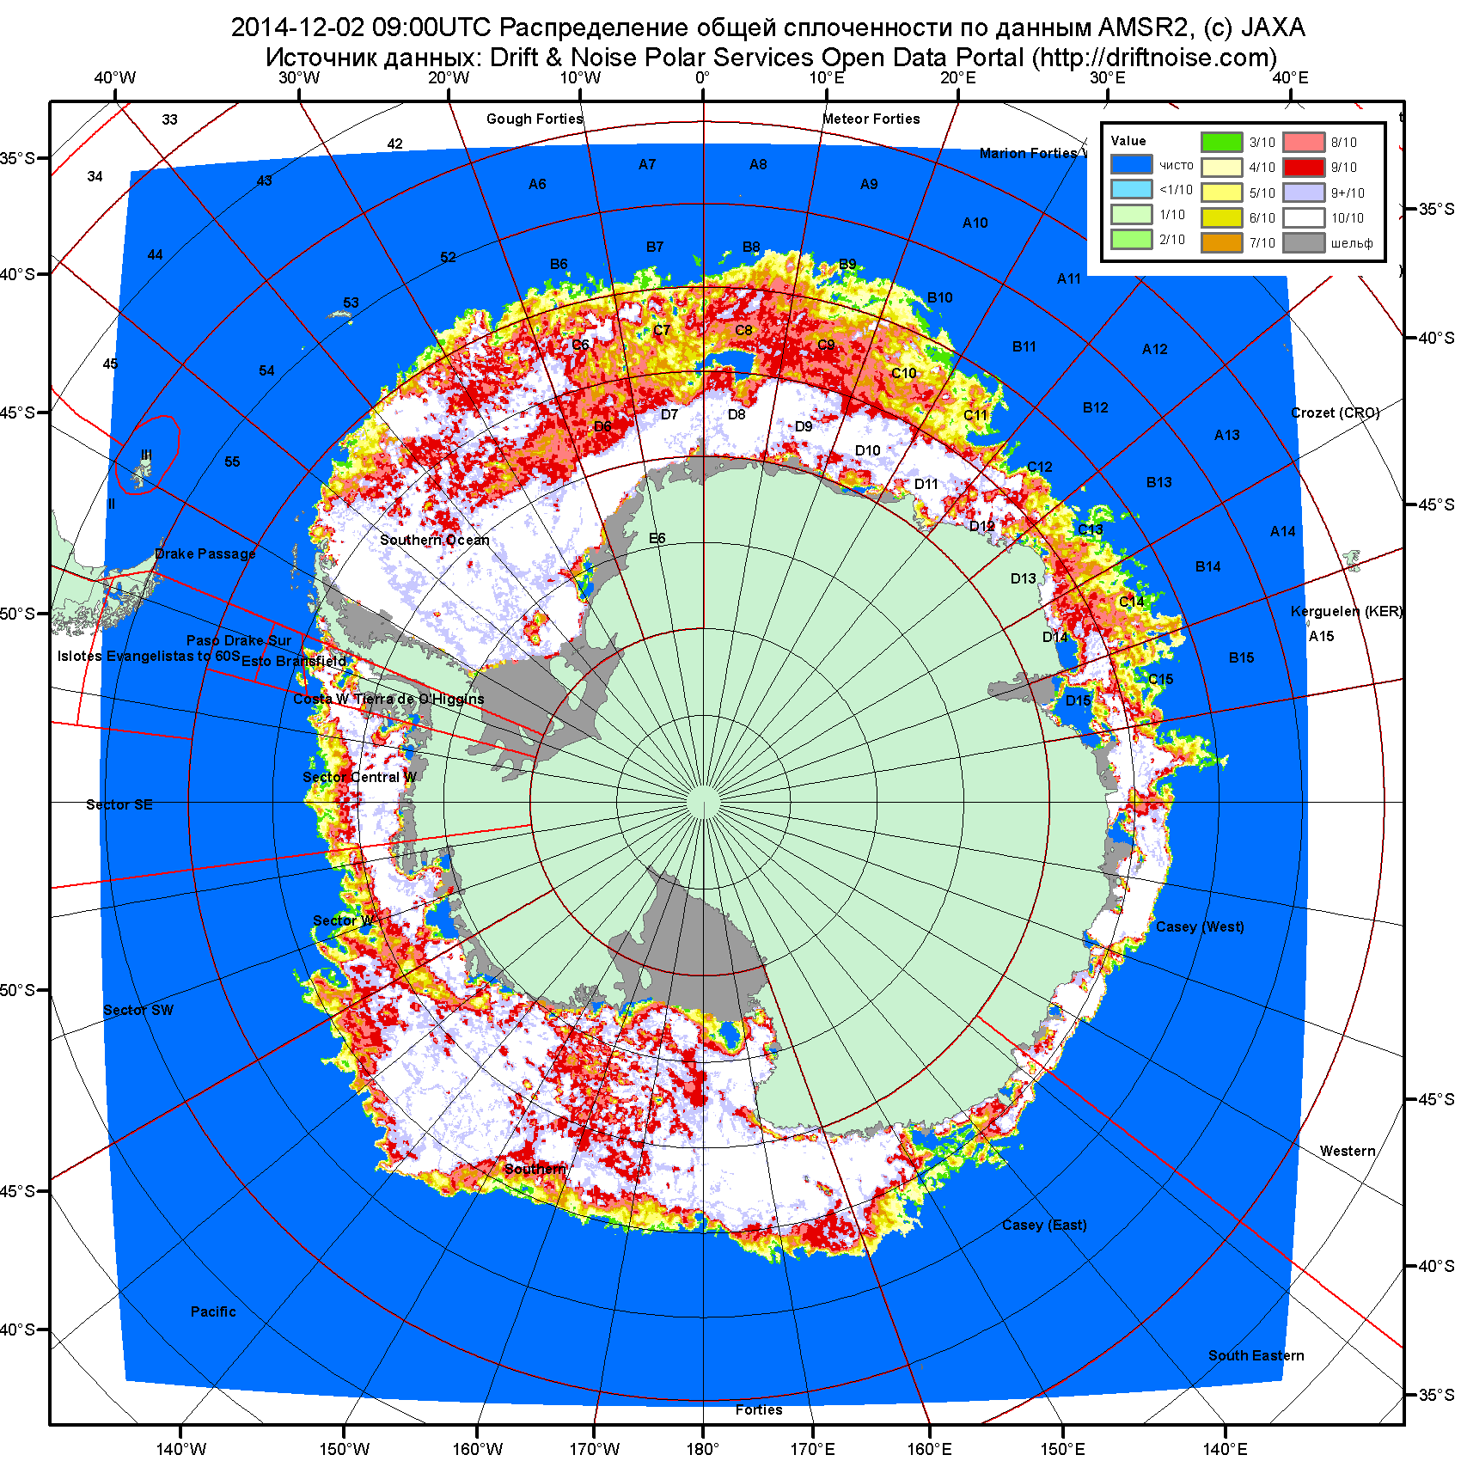

Рисунок 7б – Общая сплоченность морского льда Южного океана по данным AMSR2 на 02.12.2014 09:00UTC и границы районов ГМССБ МЕТЗОН VI, VII, X, XIV и XV.

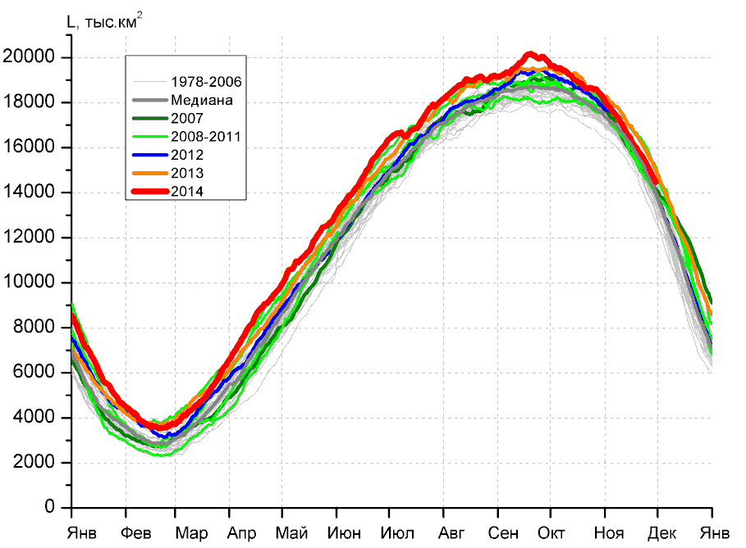 | 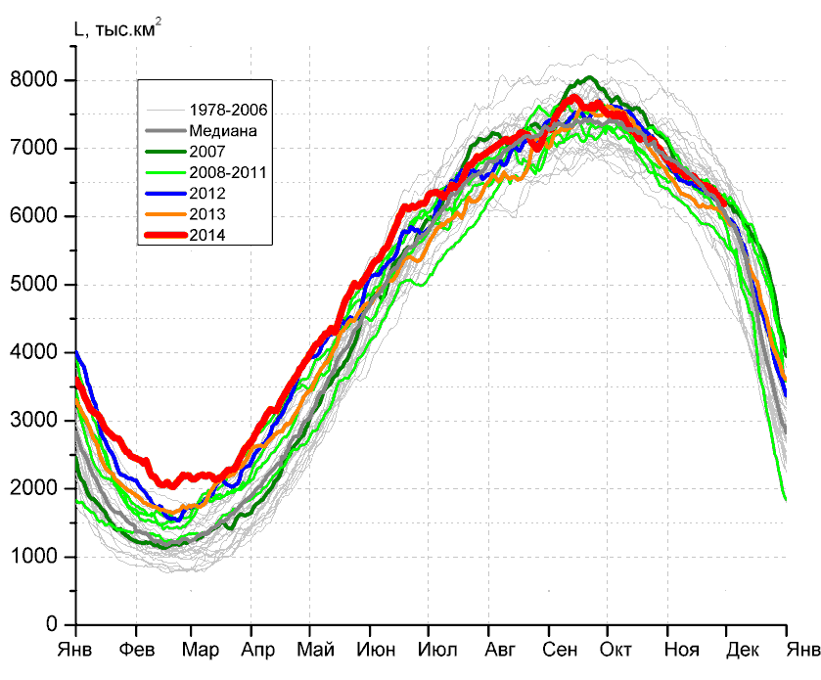
а) | б)
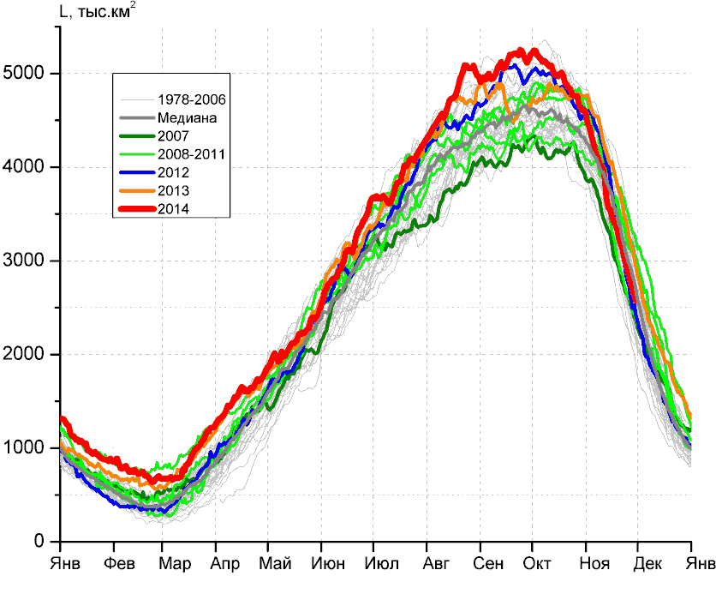 | 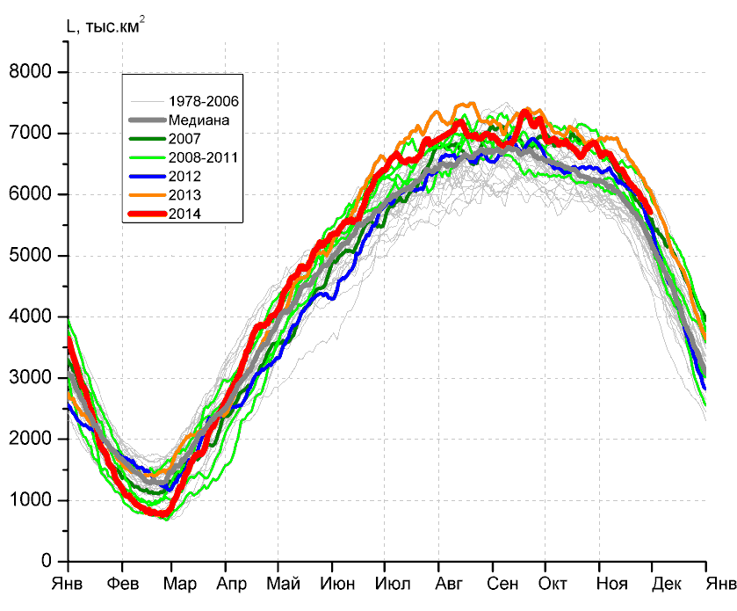
в) | г)

Рисунок 8 – Ежедневные оценки сезонного хода ледовитости Южного Океана и меридиональных секторов за период 26.10.1978 – 30.11.2014 по годам на основе расчетов по данным SSMR-SSM/I-SSMIS-AMSR2, алгоритм NASATEAM/BOOTSTRAP: а) Южный Океан, б) Атлантический сектор (60°W-30°E, море Уэдделла), в) Индоокеанский сектор (30°E-150°E, моря Космонавтов, Содружества, Моусона), г) Тихоокеанский сектор (150°E-60°W, моря Росса, Беллинсгаузена)

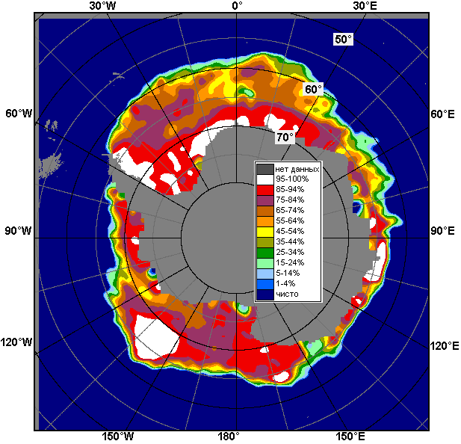 | 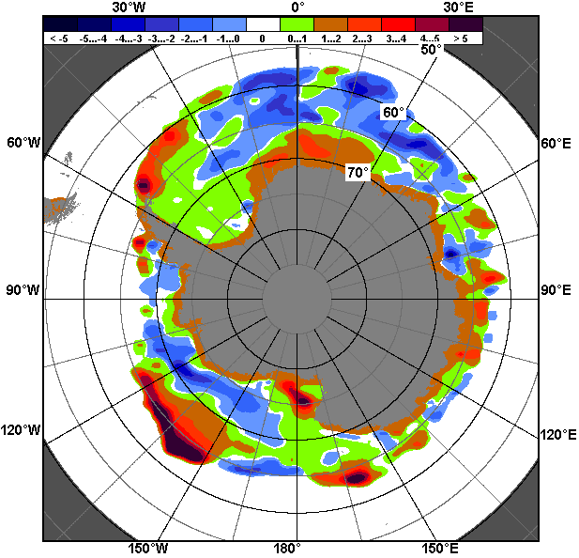 | 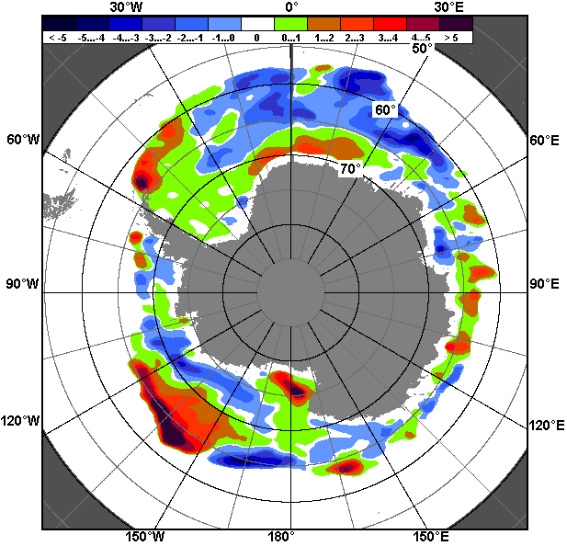
24.11 – 30.11
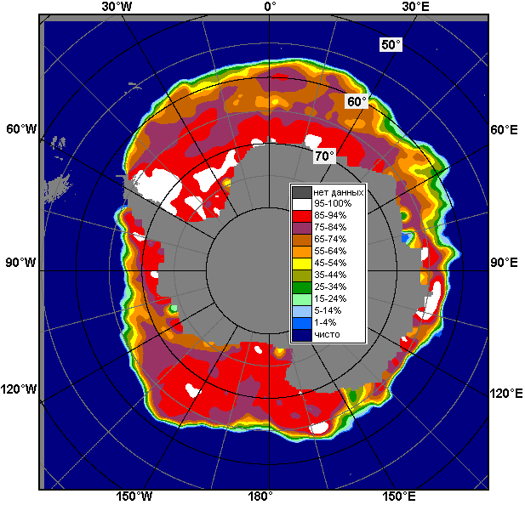 | 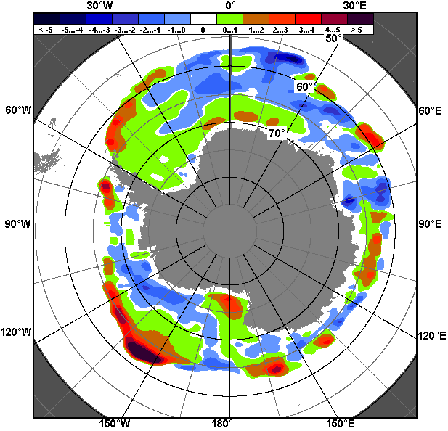 | 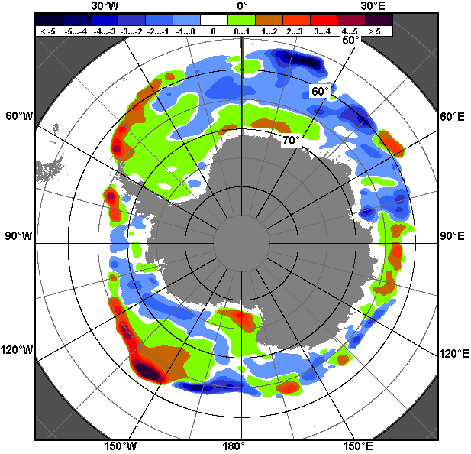
01.11 – 30.11

Рисунок 9 – Медианные распределения общей сплоченности льда за текущие 7 и 30-дневные промежутки (слева) и её разности относительно медианного распределения за тот же месяц за периоды 1978-2014 (центр) и 2004-2014 гг. (справа) на основе расчетов по данным SSMR-SSM/I-SSMIS-AMSR2, алгоритм NASATEAM/BOOTSTRAP

Таблица 4 – Динамика изменения значений ледовитости по сравнению с предыдущей неделей для морей Южного океана за 24 – 30 ноября 2014 г. по данным наблюдений SSMR-SSM/I-SSMIS
Регион | Южный Океан | Атлантический сектор | Индоокеанский сектор | Тихоокеанский сектор
Разность | -926.0 | -165.0 | -485.2 | -275.8
тыс.кв.км/сут. | -132.3 | -23.6 | -69.3 | -39.4

Таблица 5 - Медианные значения ледовитости для Южного океана и 3 меридиональных секторов за текущие 30 и 7-дневные интервалы и её аномалии от 2009-2013 гг. и интервалов 2004-2014 гг. и 1978-2014 гг. по данным наблюдений SSMR-SSM/I-SSMIS-AMSR2, алгоритм NASATEAM/BOOTSTRAP
Южный Океан
Месяц | S, тыс. км² | Аномалии, тыс км²/%
 |  | 2009 г | 2010 г | 2011 г | 2012 г | 2013 г | 2004-2014гг | 1978-2014гг
01-30.11 | 16379.0 | 516.1 | -396.0 | 616.5 | 142.4 | -485.4 | 105.3 | 401.6
 |  | 3.3 | -2.4 | 3.9 | 0.9 | -2.9 | 0.6 | 2.5
24-30.11 | 14926.1 | 543.4 | -724.1 | 618.8 | 363.9 | -545.2 | 162.8 | 481.3
 |  | 3.8 | -4.6 | 4.3 | 2.5 | -3.5 | 1.1 | 3.3
Атлантический сектор (60°W-30°E, море Уэдделла)
Месяц | S, тыс. км² | Аномалии, тыс км²/%
 |  | 2009 г | 2010 г | 2011 г | 2012 г | 2013 г | 2004-2014гг | 1978-2014гг
01-30.11 | 6527.1 | 502.8 | 127.9 | 83.7 | 95.0 | 268.0 | 25.9 | 10.9
 |  | 8.3 | 2.0 | 1.3 | 1.5 | 4.3 | 0.4 | 0.2
24-30.11 | 6293.0 | 547.6 | 225.7 | -21.6 | 107.5 | 204.4 | 70.5 | 132.7
 |  | 9.5 | 3.7 | -0.3 | 1.7 | 3.4 | 1.1 | 2.2
Индоокеанский сектор (30°E-150°E, моря Космонавтов, Содружества, Моусона)
Месяц | S, тыс. км² | Аномалии, тыс км²/%
 |  | 2009 г | 2010 г | 2011 г | 2012 г | 2013 г | 2004-2014гг | 1978-2014гг
01-30.11 | 3562.4 | -136.3 | -384.3 | 93.4 | -124.8 | -413.5 | -132.0 | -20.0
 |  | -3.7 | -9.7 | 2.7 | -3.4 | -10.4 | -3.6 | -0.6
24-30.11 | 2768.7 | -457.0 | -645.6 | 245.8 | 138.1 | -415.9 | -180.7 | -70.8
 |  | -14.2 | -18.9 | 9.7 | 5.3 | -13.1 | -6.1 | -2.5
Тихоокеанский сектор (150°E-60°W, моря Росса, Беллинсгаузена)
Месяц | S, тыс. км² | Аномалии, тыс км²/%
 |  | 2009 г | 2010 г | 2011 г | 2012 г | 2013 г | 2004-2014гг | 1978-2014гг
01-30.11 | 6289.5 | 149.7 | -139.7 | 439.5 | 177.2 | -339.9 | 211.9 | 410.8
 |  | 2.4 | -2.2 | 7.5 | 2.9 | -5.1 | 3.5 | 7.0
24-30.11 | 5864.4 | 452.8 | -304.3 | 394.5 | 140.4 | -333.8 | 275.0 | 420.0
 |  | 8.4 | -4.9 | 7.2 | 2.5 | -5.4 | 4.9 | 7.7
Таблица 6 – Экстремальные и средние значения ледовитости для Южного океана и 3 меридиональных секторов за текущий 7-дневный интервал по данным наблюдений SSMR-SSM/I-SSMIS-AMSR2, алгоритм NASATEAM/BOOTSTRAP
Южный Океан
Месяц | Минимальное знач. | Максимальное знач. | Среднее знач. | Медиана
17-23.11 | 13998.1  23.11.1986 | 16766.7  17.11.2013 | 15546.4 | 15559.3
Атлантический сектор (60°W-30°E, море Уэдделла)
Месяц | Минимальное знач. | Максимальное знач. | Среднее знач. | Медиана
17-23.11 | 5208.2  23.11.1990 | 7309.3  17.11.1988 | 6403.5 | 6417.0
Индоокеанский сектор (30°E-150°E, моря Космонавтов, Содружества, Моусона)
Месяц | Минимальное знач. | Максимальное знач. | Среднее знач. | Медиана
17-23.11 | 2378.7  23.11.2002 | 4228.0  17.11.1984 | 3359.8 | 3385.4
Тихоокеанский сектор (150°E-60°W, моря Росса, Беллинсгаузена)
Месяц | Минимальное знач. | Максимальное знач. | Среднее знач. | Медиана
17-23.11 | 4940.1  23.11.1997 | 6637.0  17.11.2013 | 5783.1 | 5721.7

Приложение 1 – Статистические значения ледовитостей по отдельным акваториям Северной Полярной Области и Южного океана

Таблица 7 – Средние, аномалии среднего и экстремальные значения ледовитостей для Северной полярной области и её отдельных акваторий за текущие 7-дневный (неделя) и 30-дневный промежутки времени по данным наблюдений SSMR-SSM/I-SSMIS-AMSR2, алгоритм NASATEAM/BOOTSTRAP за период 1978-2014 гг.
24-30.11
Регион | S, тыс. км² | Аномалии, тыс км²/% |  |  |  |  |  |  | 1978-2014гг
 |  | 2009 г | 2010 г | 2011 г | 2012 г | 2013 г | 2004-2014гг | 1978-2014гг | Минимум дата | Максимум дата | Среднее | Медиана
Сев. полярная область | 10895.5 | 25.5 | 550.5 | 217.2 | 488.5 | 37.7 | 146.8 | -647.3 | 10038.3  24.11.2006 | 12828.5  30.11.1978 | 11542.7 | 11582.8
 |  | 0.2 | 5.3 | 2.0 | 4.7 | 0.3 | 1.4 | -5.6
Сектор 45°W-95°E | 2905.8 | 464.2 | 62.4 | 386.2 | 787.6 | 397.4 | 294.6 | -39.6 | 2042.7  25.11.2012 | 3677.2  30.11.1988 | 2945.4 | 2970.8
 |  | 19.0 | 2.2 | 15.3 | 37.2 | 15.8 | 11.3 | -1.3
Гренландское море | 560.7 | -18.9 | -2.9 | -38.6 | 20.0 | -64.0 | -26.1 | -84.5 | 474.3  26.11.2002 | 936.1  30.11.1988 | 645.2 | 622.5
 |  | -3.3 | -0.5 | -6.4 | 3.7 | -10.2 | -4.4 | -13.1
Баренцево море | 481.4 | 337.0 | 52.2 | 242.1 | 353.2 | 310.3 | 187.3 | 3.4 | 67.8  24.11.2012 | 798.9  27.11.1978 | 478.0 | 520.1
 |  | 233.4 | 12.2 | 101.2 | 275.5 | 181.3 | 63.7 | 0.7
Карское море | 816.3 | 74.8 | 21.8 | 187.1 | 373.3 | 99.9 | 103.3 | 38.7 | 390.9  24.11.2012 | 839.2  24.11.1979 | 777.7 | 807.1
 |  | 10.1 | 2.7 | 29.7 | 84.2 | 13.9 | 14.5 | 5.0
Сектор 95°E-170°W | 3204.2 | -352.1 | -184.2 | -222.2 | -261.4 | -242.4 | -197.7 | -299.6 | 3192.7  29.11.2014 | 3777.8  30.11.1979 | 3503.8 | 3512.8
 |  | -9.9 | -5.4 | -6.5 | -7.5 | -7.0 | -5.8 | -8.6
Море Лаптевых | 674.3 | 0.0 | 0.0 | 0.0 | 0.0 | 0.0 | 0.0 | 0.0 | 673.6  27.11.1992 | 674.3  24.11.1978 | 674.3 | 674.3
 |  | 0.0 | 0.0 | 0.0 | 0.0 | 0.0 | 0.0 | 0.0
Восточно-Сибирское море | 891.0 | -24.1 | -24.1 | -24.1 | -24.1 | -24.1 | -21.7 | -23.4 | 883.1  30.11.2014 | 915.1  24.11.1978 | 914.4 | 915.1
 |  | -2.6 | -2.6 | -2.6 | -2.6 | -2.6 | -2.4 | -2.6
Чукотское море | 284.1 | -305.0 | -104.3 | -243.7 | -312.9 | -244.6 | -180.1 | -244.9 | 271.3  24.11.2014 | 597.3  24.11.1980 | 529.0 | 579.0
 |  | -51.8 | -26.9 | -46.2 | -52.4 | -46.3 | -38.8 | -46.3
Берингово море | 48.2 | -236.5 | -0.8 | -163.4 | -166.6 | -41.6 | -100.9 | -126.8 | 22.4  25.11.2010 | 405.1  30.11.1988 | 175.0 | 161.6
 |  | -83.1 | -1.6 | -77.2 | -77.5 | -46.3 | -67.7 | -72.4
Сектор 170°W-45°W | 4785.5 | -86.6 | 672.4 | 53.3 | -37.7 | -117.3 | 49.9 | -308.1 | 4057.1  25.11.2010 | 5963.7  27.11.1986 | 5093.6 | 5052.3
 |  | -1.8 | 16.3 | 1.1 | -0.8 | -2.4 | 1.1 | -6.0
Море Бофорта | 486.6 | 0.0 | 0.0 | 0.0 | 0.0 | 0.0 | 0.7 | 0.2 | 459.0  27.11.2007 | 486.6  24.11.1978 | 486.4 | 486.6
 |  | 0.0 | 0.0 | 0.0 | 0.0 | 0.0 | 0.1 | 0.0
Гудзонов залив | 478.7 | 364.4 | 404.5 | 341.9 | 215.4 | 94.6 | 223.7 | 62.5 | 38.2  26.11.2010 | 839.0  29.11.1986 | 416.2 | 380.1
 |  | 318.6 | 544.6 | 249.8 | 81.8 | 24.6 | 87.7 | 15.0
Море Лабрадор | 1.7 | -11.3 | -8.3 | 0.8 | -0.6 | -0.5 | -4.1 | -10.5 | 0.0  24.11.2011 | 54.3  30.11.1978 | 12.2 | 8.4
 |  | -87.1 | -83.1 | 84.4 | -27.6 | -21.3 | -70.6 | -86.2
Дейвисов пролив | 99.3 | -126.2 | 28.9 | -73.6 | -53.1 | -92.6 | -56.9 | -128.3 | 45.7  24.11.2006 | 450.7  30.11.1983 | 227.6 | 232.0
 |  | -56.0 | 41.1 | -42.5 | -34.8 | -48.2 | -36.4 | -56.4
Канадский архипелаг | 1047.5 | 30.2 | 195.6 | 64.4 | 30.9 | 3.1 | 48.6 | -10.9 | 843.6  25.11.2010 | 1190.1  24.11.1978 | 1058.4 | 1037.1
 |  | 3.0 | 23.0 | 6.6 | 3.0 | 0.3 | 4.9 | -1.0
01-30.11
Регион | S, тыс. км² | Аномалии, тыс км²/% |  |  |  |  |  |  | 1978-2014гг
 |  | 2009 г | 2010 г | 2011 г | 2012 г | 2013 г | 2004-2014гг | 1978-2014гг | Минимум дата | Максимум дата | Среднее | Медиана
Сев. полярная область | 10144.2 | 285.0 | 449.8 | 336.7 | 834.1 | 184.8 | 191.6 | -598.6 | 7857.8  01.11.2012 | 12828.5  30.11.1978 | 10742.8 | 10744.2
 |  | 2.9 | 4.6 | 3.4 | 9.0 | 1.9 | 1.9 | -5.6
Сектор 45°W-95°E | 2765.0 | 642.5 | 303.4 | 496.4 | 947.0 | 473.2 | 370.8 | 11.0 | 1606.0  07.11.2012 | 3677.2  30.11.1988 | 2754.0 | 2798.0
 |  | 30.3 | 12.3 | 21.9 | 52.1 | 20.6 | 15.5 | 0.4
Гренландское море | 522.1 | -16.6 | 14.8 | -9.9 | -19.8 | -39.4 | -17.1 | -65.0 | 391.0  01.11.2004 | 936.1  30.11.1988 | 587.1 | 576.3
 |  | -3.1 | 2.9 | -1.9 | -3.7 | -7.0 | -3.2 | -11.1
Баренцево море | 434.3 | 332.7 | 167.5 | 271.0 | 386.8 | 338.5 | 207.0 | 29.0 | 3.7  01.11.2012 | 798.9  27.11.1978 | 405.3 | 430.8
 |  | 327.3 | 62.8 | 165.9 | 813.8 | 353.2 | 91.0 | 7.2
Карское море | 759.8 | 242.8 | 110.8 | 211.5 | 465.4 | 105.8 | 136.5 | 30.2 | 153.4  10.11.2012 | 839.2  01.11.1998 | 729.6 | 761.8
 |  | 47.0 | 17.1 | 38.6 | 158.0 | 16.2 | 21.9 | 4.1
Сектор 95°E-170°W | 3123.3 | -224.0 | -169.3 | -160.3 | -270.2 | -242.2 | -175.5 | -280.0 | 2840.9  01.11.2007 | 3777.8  30.11.1979 | 3403.3 | 3408.2
 |  | -6.7 | -5.1 | -4.9 | -8.0 | -7.2 | -5.3 | -8.2
Море Лаптевых | 674.3 | 0.0 | 0.0 | 0.0 | 0.1 | 0.0 | 0.0 | 0.0 | 671.6  11.11.1978 | 674.3  01.11.1978 | 674.3 | 674.3
 |  | 0.0 | 0.0 | 0.0 | 0.0 | 0.0 | 0.0 | 0.0
Восточно-Сибирское море | 844.6 | -60.0 | -65.9 | -66.7 | -70.5 | -70.5 | -56.0 | -66.0 | 707.7  01.11.2007 | 915.1  01.11.1979 | 910.7 | 915.1
 |  | -6.6 | -7.2 | -7.3 | -7.7 | -7.7 | -6.2 | -7.3
Чукотское море | 220.6 | -115.9 | -112.4 | -72.6 | -265.0 | -167.9 | -108.6 | -203.0 | 26.7  02.11.2007 | 597.3  03.11.1983 | 423.6 | 440.9
 |  | -34.5 | -33.8 | -24.8 | -54.6 | -43.2 | -33.0 | -47.9
Берингово море | 25.8 | -99.1 | -7.1 | -64.0 | -92.5 | -14.9 | -50.4 | -75.7 | 3.0  01.11.2011 | 405.1  30.11.1988 | 101.5 | 82.7
 |  | -79.3 | -21.5 | -71.3 | -78.2 | -36.6 | -66.1 | -74.6
Сектор 170°W-45°W | 4255.9 | -133.5 | 315.8 | 0.6 | 157.4 | -46.1 | -3.6 | -329.6 | 2955.4  01.11.2012 | 5963.7  27.11.1986 | 4585.4 | 4543.7
 |  | -3.0 | 8.0 | 0.0 | 3.8 | -1.1 | -0.1 | -7.2
Море Бофорта | 486.2 | -0.1 | 19.3 | 0.3 | 75.4 | 3.9 | 9.3 | 4.6 | 123.0  01.11.2012 | 486.6  01.11.1978 | 481.6 | 486.6
 |  | 0.0 | 4.1 | 0.1 | 18.3 | 0.8 | 1.9 | 1.0
Гудзонов залив | 183.5 | 122.9 | 147.6 | 122.3 | 79.7 | 25.9 | 76.7 | -28.5 | 5.4  11.11.1994 | 839.0  23.11.1986 | 212.0 | 133.0
 |  | 202.5 | 411.2 | 199.6 | 76.7 | 16.4 | 71.8 | -13.4
Море Лабрадор | 1.9 | -7.1 | -6.4 | 0.4 | -0.2 | -0.3 | -4.3 | -9.6 | 0.0  01.11.2011 | 62.2  23.11.1986 | 11.5 | 9.4
 |  | -78.8 | -77.0 | 27.5 | -11.3 | -13.1 | -69.3 | -83.5
Дейвисов пролив | 41.6 | -84.9 | 0.9 | -63.7 | -17.1 | -42.6 | -43.6 | -100.5 | 3.6  01.11.2003 | 450.7  30.11.1983 | 142.1 | 129.9
 |  | -67.1 | 2.2 | -60.5 | -29.2 | -50.6 | -51.2 | -70.7
Канадский архипелаг | 976.4 | 0.7 | 163.1 | 64.6 | 82.1 | 20.7 | 43.2 | -12.5 | 671.8  01.11.2010 | 1190.1  17.11.1986 | 988.9 | 1003.4
 |  | 0.1 | 20.1 | 7.1 | 9.2 | 2.2 | 4.6 | -1.3
Таблица 8 – Средние, аномалии среднего и экстремальные значения ледовитостей для Южного океана и его отдельных акваторий за текущие 7-дневный (неделя) и 30-дневный промежутки времени по данным наблюдений SSMR-SSM/I-SSMIS-AMSR2, алгоритм NASATEAM/BOOTSTRAP за период 1978-2014 гг.
24-30.11
Регион | S, тыс. км² | Аномалии, тыс км²/% |  |  |  |  |  |  | 1978-2014гг
 |  | 2009 г | 2010 г | 2011 г | 2012 г | 2013 г | 2004-2014гг | 1978-2014гг | Минимум дата | Максимум дата | Среднее | Медиана
Южный Океан | 14926.1 | 543.4 | -724.1 | 618.8 | 363.9 | -545.2 | 162.8 | 481.3 | 12703.3  30.11.1986 | 16145.0  24.11.2010 | 14444.8 | 14463.8
 |  | 3.8 | -4.6 | 4.3 | 2.5 | -3.5 | 1.1 | 3.3
Атлантический сектор | 6293.0 | 547.6 | 225.7 | -21.6 | 107.5 | 204.4 | 70.5 | 132.7 | 4797.4  30.11.1990 | 6941.7  24.11.1988 | 6160.3 | 6193.3
 |  | 9.5 | 3.7 | -0.3 | 1.7 | 3.4 | 1.1 | 2.2
Западная часть моря Уэдделла | 2198.7 | 146.1 | 557.9 | 180.6 | -48.9 | 45.9 | 139.4 | 105.9 | 1491.7  30.11.2001 | 2603.3  26.11.1997 | 2092.9 | 2091.8
 |  | 7.1 | 34.0 | 8.9 | -2.2 | 2.1 | 6.8 | 5.1
Восточная часть моря Уэдделла | 4094.2 | 401.5 | -332.2 | -202.1 | 156.4 | 158.6 | -69.0 | 26.8 | 2743.3  30.11.1990 | 4706.9  24.11.2002 | 4067.4 | 4085.2
 |  | 10.9 | -7.5 | -4.7 | 4.0 | 4.0 | -1.7 | 0.7
Индоокеанский сектор | 2768.7 | -457.0 | -645.6 | 245.8 | 138.1 | -415.9 | -180.7 | -70.8 | 1880.9  30.11.1986 | 3678.9  24.11.1984 | 2839.5 | 2865.8
 |  | -14.2 | -18.9 | 9.7 | 5.3 | -13.1 | -6.1 | -2.5
Море Космонавтов | 899.0 | -273.7 | -445.2 | 170.3 | 92.9 | -84.3 | -122.0 | -33.6 | 489.1  30.11.1996 | 1377.4  24.11.2010 | 932.6 | 940.2
 |  | -23.3 | -33.1 | 23.4 | 11.5 | -8.6 | -11.9 | -3.6
Море Содружества | 868.1 | -79.8 | -154.3 | 257.6 | -10.5 | 61.7 | 2.5 | 6.0 | 475.0  30.11.1986 | 1270.3  24.11.1985 | 862.1 | 877.0
 |  | -8.4 | -15.1 | 42.2 | -1.2 | 7.7 | 0.3 | 0.7
Море Моусона | 1001.6 | -103.4 | -46.0 | -182.0 | 55.8 | -393.3 | -61.2 | -43.1 | 713.3  30.11.1991 | 1524.3  24.11.1982 | 1044.8 | 1016.9
 |  | -9.4 | -4.4 | -15.4 | 5.9 | -28.2 | -5.8 | -4.1
Тихоокеанский сектор | 5864.4 | 452.8 | -304.3 | 394.5 | 140.4 | -333.8 | 275.0 | 420.0 | 4475.3  30.11.1979 | 6351.0  24.11.2010 | 5444.5 | 5426.8
 |  | 8.4 | -4.9 | 7.2 | 2.5 | -5.4 | 4.9 | 7.7
Море Росса | 5112.0 | 657.8 | -295.4 | 242.9 | 381.5 | -37.1 | 244.7 | 382.7 | 3636.5  30.11.1979 | 5696.3  24.11.1998 | 4729.3 | 4728.2
 |  | 14.8 | -5.5 | 5.0 | 8.1 | -0.7 | 5.0 | 8.1
Море Беллинсгаузена | 752.5 | -205.1 | -8.9 | 151.6 | -241.1 | -296.8 | 30.3 | 37.3 | 346.6  29.11.2008 | 1264.1  24.11.1986 | 715.2 | 669.6
 |  | -21.4 | -1.2 | 25.2 | -24.3 | -28.3 | 4.2 | 5.2

01-30.11
Регион | S, тыс. км² | Аномалии, тыс км²/% |  |  |  |  |  |  | 1978-2014гг
 |  | 2009 г | 2010 г | 2011 г | 2012 г | 2013 г | 2004-2014гг | 1978-2014гг | Минимум дата | Максимум дата | Среднее | Медиана
Южный Океан | 16379.0 | 516.1 | -396.0 | 616.5 | 142.4 | -485.4 | 105.3 | 401.6 | 12703.3  30.11.1986 | 18282.0  01.11.2013 | 15977.4 | 16148.6
 |  | 3.3 | -2.4 | 3.9 | 0.9 | -2.9 | 0.6 | 2.5
Атлантический сектор | 6527.1 | 502.8 | 127.9 | 83.7 | 95.0 | 268.0 | 25.9 | 10.9 | 4797.4  30.11.1990 | 7832.9  01.11.1988 | 6516.2 | 6530.5
 |  | 8.3 | 2.0 | 1.3 | 1.5 | 4.3 | 0.4 | 0.2
Западная часть моря Уэдделла | 2238.0 | 156.7 | 477.3 | 173.7 | -27.8 | 48.6 | 137.8 | 89.7 | 1491.7  30.11.2001 | 2707.7  03.11.1980 | 2148.4 | 2165.3
 |  | 7.5 | 27.1 | 8.4 | -1.2 | 2.2 | 6.6 | 4.2
Восточная часть моря Уэдделла | 4289.1 | 346.1 | -349.4 | -90.1 | 122.9 | 219.5 | -111.9 | -78.8 | 2743.3  30.11.1990 | 5423.6  02.11.1988 | 4367.8 | 4390.3
 |  | 8.8 | -7.5 | -2.1 | 2.9 | 5.4 | -2.5 | -1.8
Индоокеанский сектор | 3562.4 | -136.3 | -384.3 | 93.4 | -124.8 | -413.5 | -132.0 | -20.0 | 1880.9  30.11.1986 | 4825.1  02.11.1993 | 3582.4 | 3659.9
 |  | -3.7 | -9.7 | 2.7 | -3.4 | -10.4 | -3.6 | -0.6
Море Космонавтов | 1136.6 | -73.5 | -264.7 | 127.7 | 59.3 | -66.7 | -59.9 | 34.3 | 489.1  30.11.1996 | 1527.9  01.11.2004 | 1102.3 | 1115.6
 |  | -6.1 | -18.9 | 12.7 | 5.5 | -5.5 | -5.0 | 3.1
Море Содружества | 1202.6 | 7.5 | -78.8 | 273.2 | -80.7 | 10.2 | 28.4 | 46.6 | 475.0  30.11.1986 | 1674.8  01.11.2014 | 1155.9 | 1194.3
 |  | 0.6 | -6.1 | 29.4 | -6.3 | 0.9 | 2.4 | 4.0
Море Моусона | 1223.2 | -70.4 | -40.8 | -307.5 | -103.4 | -357.0 | -100.6 | -101.0 | 713.3  30.11.1991 | 2207.4  01.11.1978 | 1324.2 | 1296.8
 |  | -5.4 | -3.2 | -20.1 | -7.8 | -22.6 | -7.6 | -7.6
Тихоокеанский сектор | 6289.5 | 149.7 | -139.7 | 439.5 | 177.2 | -339.9 | 211.9 | 410.8 | 4475.3  30.11.1979 | 6944.6  05.11.2013 | 5878.7 | 5877.1
 |  | 2.4 | -2.2 | 7.5 | 2.9 | -5.1 | 3.5 | 7.0
Море Росса | 5453.4 | 455.5 | -213.0 | 271.6 | 365.2 | -34.0 | 179.3 | 375.2 | 3636.5  30.11.1979 | 5973.0  01.11.2007 | 5078.2 | 5067.4
 |  | 9.1 | -3.8 | 5.2 | 7.2 | -0.6 | 3.4 | 7.4
Море Беллинсгаузена | 836.1 | -305.8 | 73.3 | 167.9 | -188.0 | -305.9 | 32.6 | 35.6 | 346.6  29.11.2008 | 1323.5  01.11.1994 | 800.5 | 768.9
 |  | -26.8 | 9.6 | 25.1 | -18.4 | -26.8 | 4.1 | 4.5

Таблица 9 – Динамика изменения значений ледовитости по сравнению с предыдущей неделей для морей Северной полярной области и Южного океана за текущий 7-дневный (неделя) промежуток времени по данным наблюдений SSMIS-AMSR2
24-30.11
Регион | Сев. полярная область | Сектор 45°W-95°E | Гренландское море | Баренцево море
Разность | 526.0 | 22.3 | 15.2 | -9.6
тыс.кв.км/сут. | 75.1 | 3.2 | 2.2 | -1.4
24-30.11
Регион | Карское море | Сектор 95°E-170°W | Море Лаптевых | Восточно-Сибирское море
Разность | 15.3 | 64.5 | 0.0 | 14.5
тыс.кв.км/сут. | 2.2 | 9.2 | 0.0 | 2.1
24-30.11
Регион | Чукотское море | Берингово море | Сектор 170°W-45°W | Море Бофорта
Разность | 57.0 | 33.2 | 439.2 | 0.0
тыс.кв.км/сут. | 8.1 | 4.7 | 62.7 | 0.0
24-30.11
Регион | Гудзонов залив | Море Лабрадор | Дейвисов пролив | Канадский архипелаг
Разность | 274.5 | -0.4 | 49.0 | 40.2
тыс.кв.км/сут. | 39.2 | -0.1 | 7.0 | 5.7
24-30.11
Регион | Южный Океан | Атлантический сектор | Западная часть моря Уэдделла | Восточная часть моря Уэдделла
Разность | -926.0 | -165.0 | -15.6 | -149.4
тыс.кв.км/сут. | -132.3 | -23.6 | -2.2 | -21.3
24-30.11
Регион | Индоокеанский сектор | Море Космонавтов | Море Содружества | Море Моусона
Разность | -485.2 | -195.1 | -143.2 | -146.9
тыс.кв.км/сут. | -69.3 | -27.9 | -20.5 | -21.0
24-30.11
Регион | Тихоокеанский сектор | Море Росса | Море Беллинсгаузена
Разность | -275.8 | -202.6 | -73.2
тыс.кв.км/сут. | -39.4 | -28.9 | -10.5

Характеристика исходного материала и методика расчетов

Для иллюстрации ледовых условий Арктического региона представлены совмещенные региональные карты ААНИИ, ГМЦ России, ледовой службы Германии (BSH), Канадской ледовой службы – КЛС и Национального ледового центра США - НЛЦ. Совмещение карт выполнено путем перекрытия слоев (ААНИИ, слой #1), (региональная карта НЛЦ, слой #1), (ГМЦ России, слой #1), (BSH, слой #1) -> (КЛС, слой #2) –> (обзорная карта НЛЦ, слой #3). Как результат, карты ААНИИ характеризуют ледовые условия морей Гренландского…Бофорта и Охотского, карты ГМЦ России – Азовского, Каспийского и Белого, карты НЛЦ – Берингова моря, карты BSH – Балтийского карты КЛС - морей Бофорта, Канадского архипелага, Баффина, Девисова пролива, Лабрадор, Св. Лаврентия, а НЛЦ - Арктического Бассейна, Линкольна, южной части Гренландского моря, а также в летний период – моря Бофорта, Чукотское и Берингово (при этом полный охват карт НЛЦ – вся акватория СЛО и субполярные моря). Для построения совмещенных карт используется архив данных в обменном формате ВМО СИГРИД3 Мирового центра данных по морскому льду (МЦД МЛ). В пределах отдельного срока выборка карт из архива проводилась по критериям близости карт к сроку выпуска карты ААНИИ с максимальным интервалом времени между картами до 7 суток (день недели выпуска карт ААНИИ и ГМЦ России– каждая среда, BSH – каждый понедельник, КЛС – каждый вторник, НЛЦ – 1 раз в 2 недели по вторникам для циркумполярных карт и понедельник – четверг для региональных карт).
Для иллюстрации полей толщин льда СЛО использованы ежедневные данные по распределению средневзвешенной толщины льда численной модели ACNFS. Численная модель ACNFS имеет пространственное разрешение 1/12° и является совместной моделью морского льда – океана диагностики и краткосрочного прогнозирования состояния ледяного покрова всех акваторий Северного полушария севернее 40 с.ш. В модели ACNFS используется ледовый блок CICE (Hunke and Lipscomb, 2008), совмещенный с моделью океана HYCOM (Metzger et al., 2008, 2010). Атмосферный форсинг включает поля приземных метеопараметров и радиационного баланса поверхности. Исходная ледовая информация, используемая для расчетов по модели, включают данные альтиметра, ТПО, сплоченность, профиля температуры и солёности воды.
Для иллюстрации ледовых условий Южного океана, а также Северной Полярной области за последние сутки используются ежедневные циркумполярные ледовые информационные продукты НЛЦ США по оценке расположения кромки льда и ледяных массивов - MIZ (Marginal Ice Zone).
Для цветовой окраски карт использован стандарт ВМО (WMO/Td. 1215) для зимнего (по возрасту) и летнего (по общей сплоченности) периодов. Следует также отметить, что в зонах стыковки карт ААНИИ, ГМЦ России, КЛС и НЛЦ наблюдается определенная несогласованность границ и характеристик ледовых зон вследствие ряда различий в ледовых информационных системах подготавливающих служб (карты для Балтийского моря представлены только BSH или ААНИИ). Однако, данная несогласованность несущественна для целей интерпретации ледовых условий в рамках настоящего обзора.
Для получения оценок ледовитости (extent) и приведенной ледовитости – площади льда (area) отдельных секторов, морей, частей морей Северной полярной области и Южного океана и климатического положения кромок заданной повторяемости на основе данных спутниковых систем пассивного микроволнового зондирования SSMR-SSM/I-SSMIS-AMSR2 в МЦД МЛ ААНИИ принята следующая технология расчетов:
- источник данных – архивные (Cavalieri et al., 2008, Meier et al., 2006) и квазиоперативные (Maslanik and Stroeve, 1999) c задержкой 1-2 дня ежедневные матрицы (поля распределения) оценок общей сплоченности Северной (севернее 45° с.ш.) и Южной (южнее 50° с.ш.) Полярных областей на основе обработанных по алгоритму NASATEAM данных многоканальных микроволновых радиометров SSMR-SSM/I-SSMIS ИСЗ NIMBUS-7 и DMSP за период с 26.10.1978 г. по настоящий момент времени, копируемые с сервера НЦДСЛ;
- источник данных – ежедневные матрицы (поля распределения) оценок общей сплоченности Северной и Южной полярной областей на основе обработанных по алгоритму Bootstrap данных многоканального микроволнового радиометра AMSR2 ИСЗ GCOM-W1(SHIZUKU) за период с 01.07.2012 г. по настоящий момент времени, предоставленные Японским космическим агентством (provided by JAXA);
- область расчета – Северная и Южная Полярные области и их регионы с использованием масок океан/суша НЦДСЛ (http://nsidc.org/data/polar_stereo/tools_masks.html);
- границы используемых масок расчета отдельных меридиональных секторов, морей, частей морей Северной полярной области и Южного океана представлены на рисунках П1 – П2, не совпадают с используемыми в НЦДСЛ масками для отдельных акваторий Мирового океана и основаны на номенклатуре ААНИИ для морей Евразийского шельфа (Гренландское - Чукотское), Атласе Северного ледовитого океана (1980) и Атласе океанов (1980) издательства ГУНИО МО.
- вычислительные особенности расчета – авторское программное обеспечение ААНИИ с сохранением точности расчетов и оценке статистических параметров по гистограмме распределения и свободно-распространяемое программное обеспечение GDAL для векторизации полей климатических параметров;

Исходная информация в формате ВМО СИГРИ3 доступна на сервере МЦД МЛ по адресам http://wdc.aari.ru/datasets/d0004 (карты ААНИИ), http://wdc.aari.ru/datasets/d0031 (карты КЛС), http://wdc.aari.ru/datasets/d0032 (карты НЛЦ), ), http://wdc.aari.ru/datasets/d0033 (карты ГМЦ России) и ), http://wdc.aari.ru/datasets/d0035 (карты BSH).
В графическом формате PNG совмещенные карты ААНИИ-КЛС-НЛЦ доступны по адресу http://wdc.aari.ru/datasets/d0040.
Результаты расчетов ледовитости Северной, Южной полярных областей, их отдельных меридиональных секторов, морей и частей морей доступны на сервере МЦД МЛ ААНИИ в каталогах соответственно http://wdc.aari.ru/datasets/ssmi/data/north/extent/ и http://wdc.aari.ru/datasets/ssmi/data/south/extent/.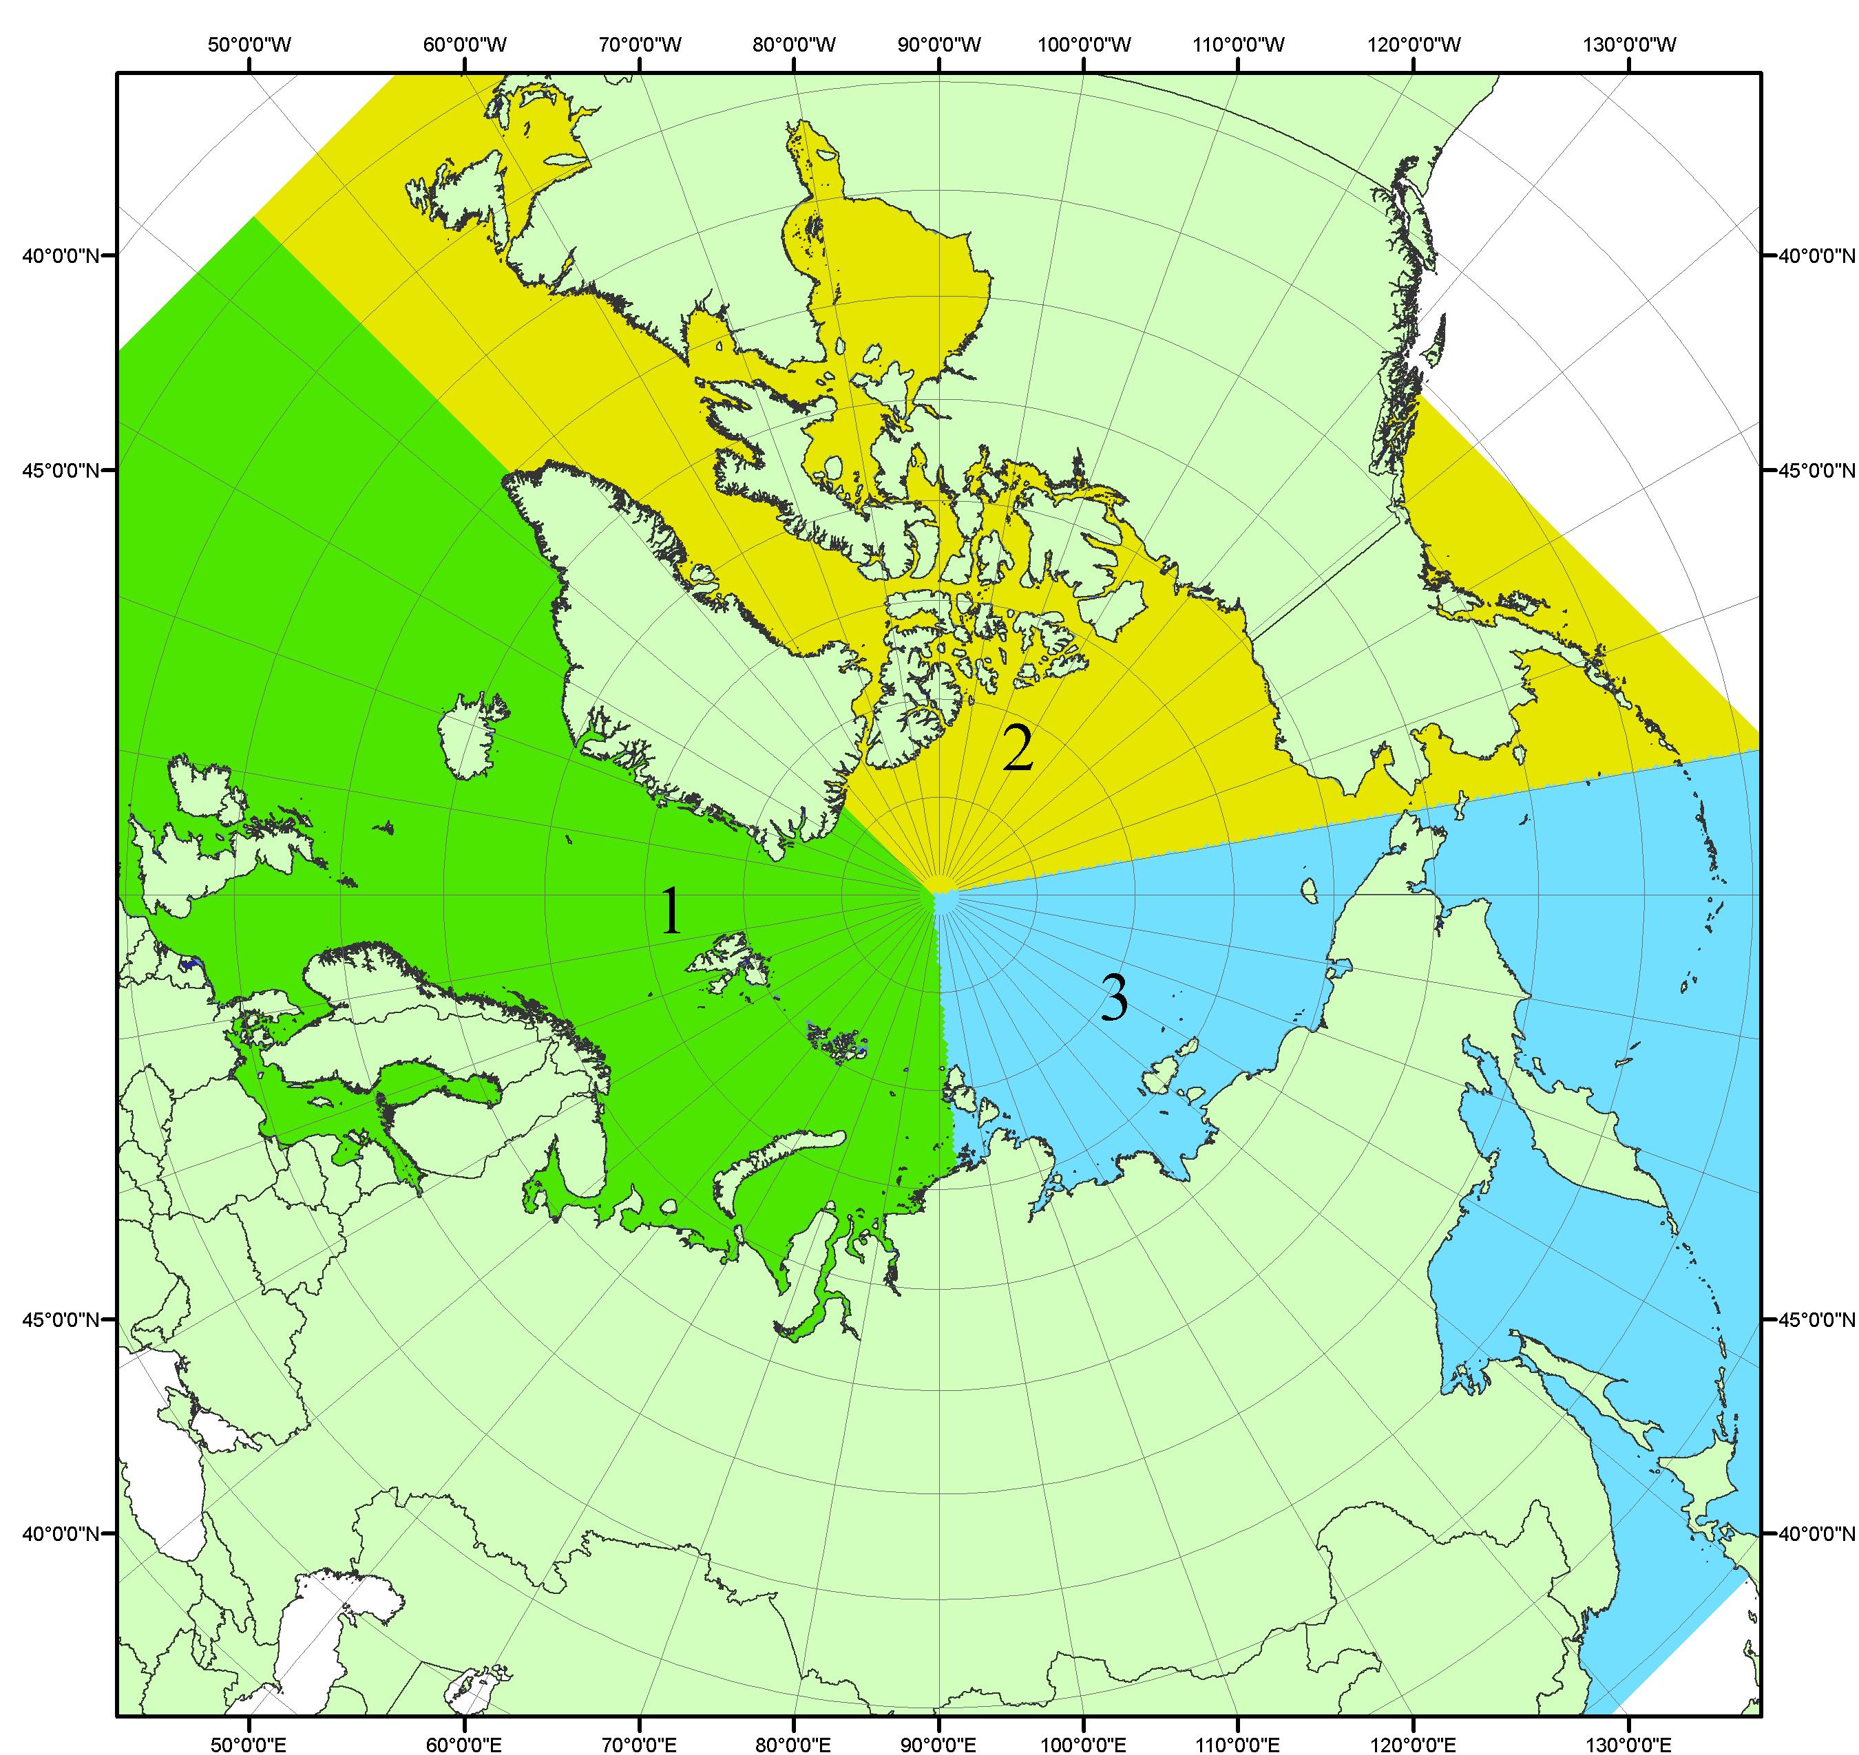
Рисунок П1 – Секторальное деление северной полярной области. 1 - Сектор 45°W-95°E (Гренландское - Карское моря); 2 - Сектор 170°W-45°W (море Бофорта и Канадская Арктика); 3 - Сектор 95°E-170°W (моря Лаптевых - Чукотское, Берингово, Охотское, Японское)

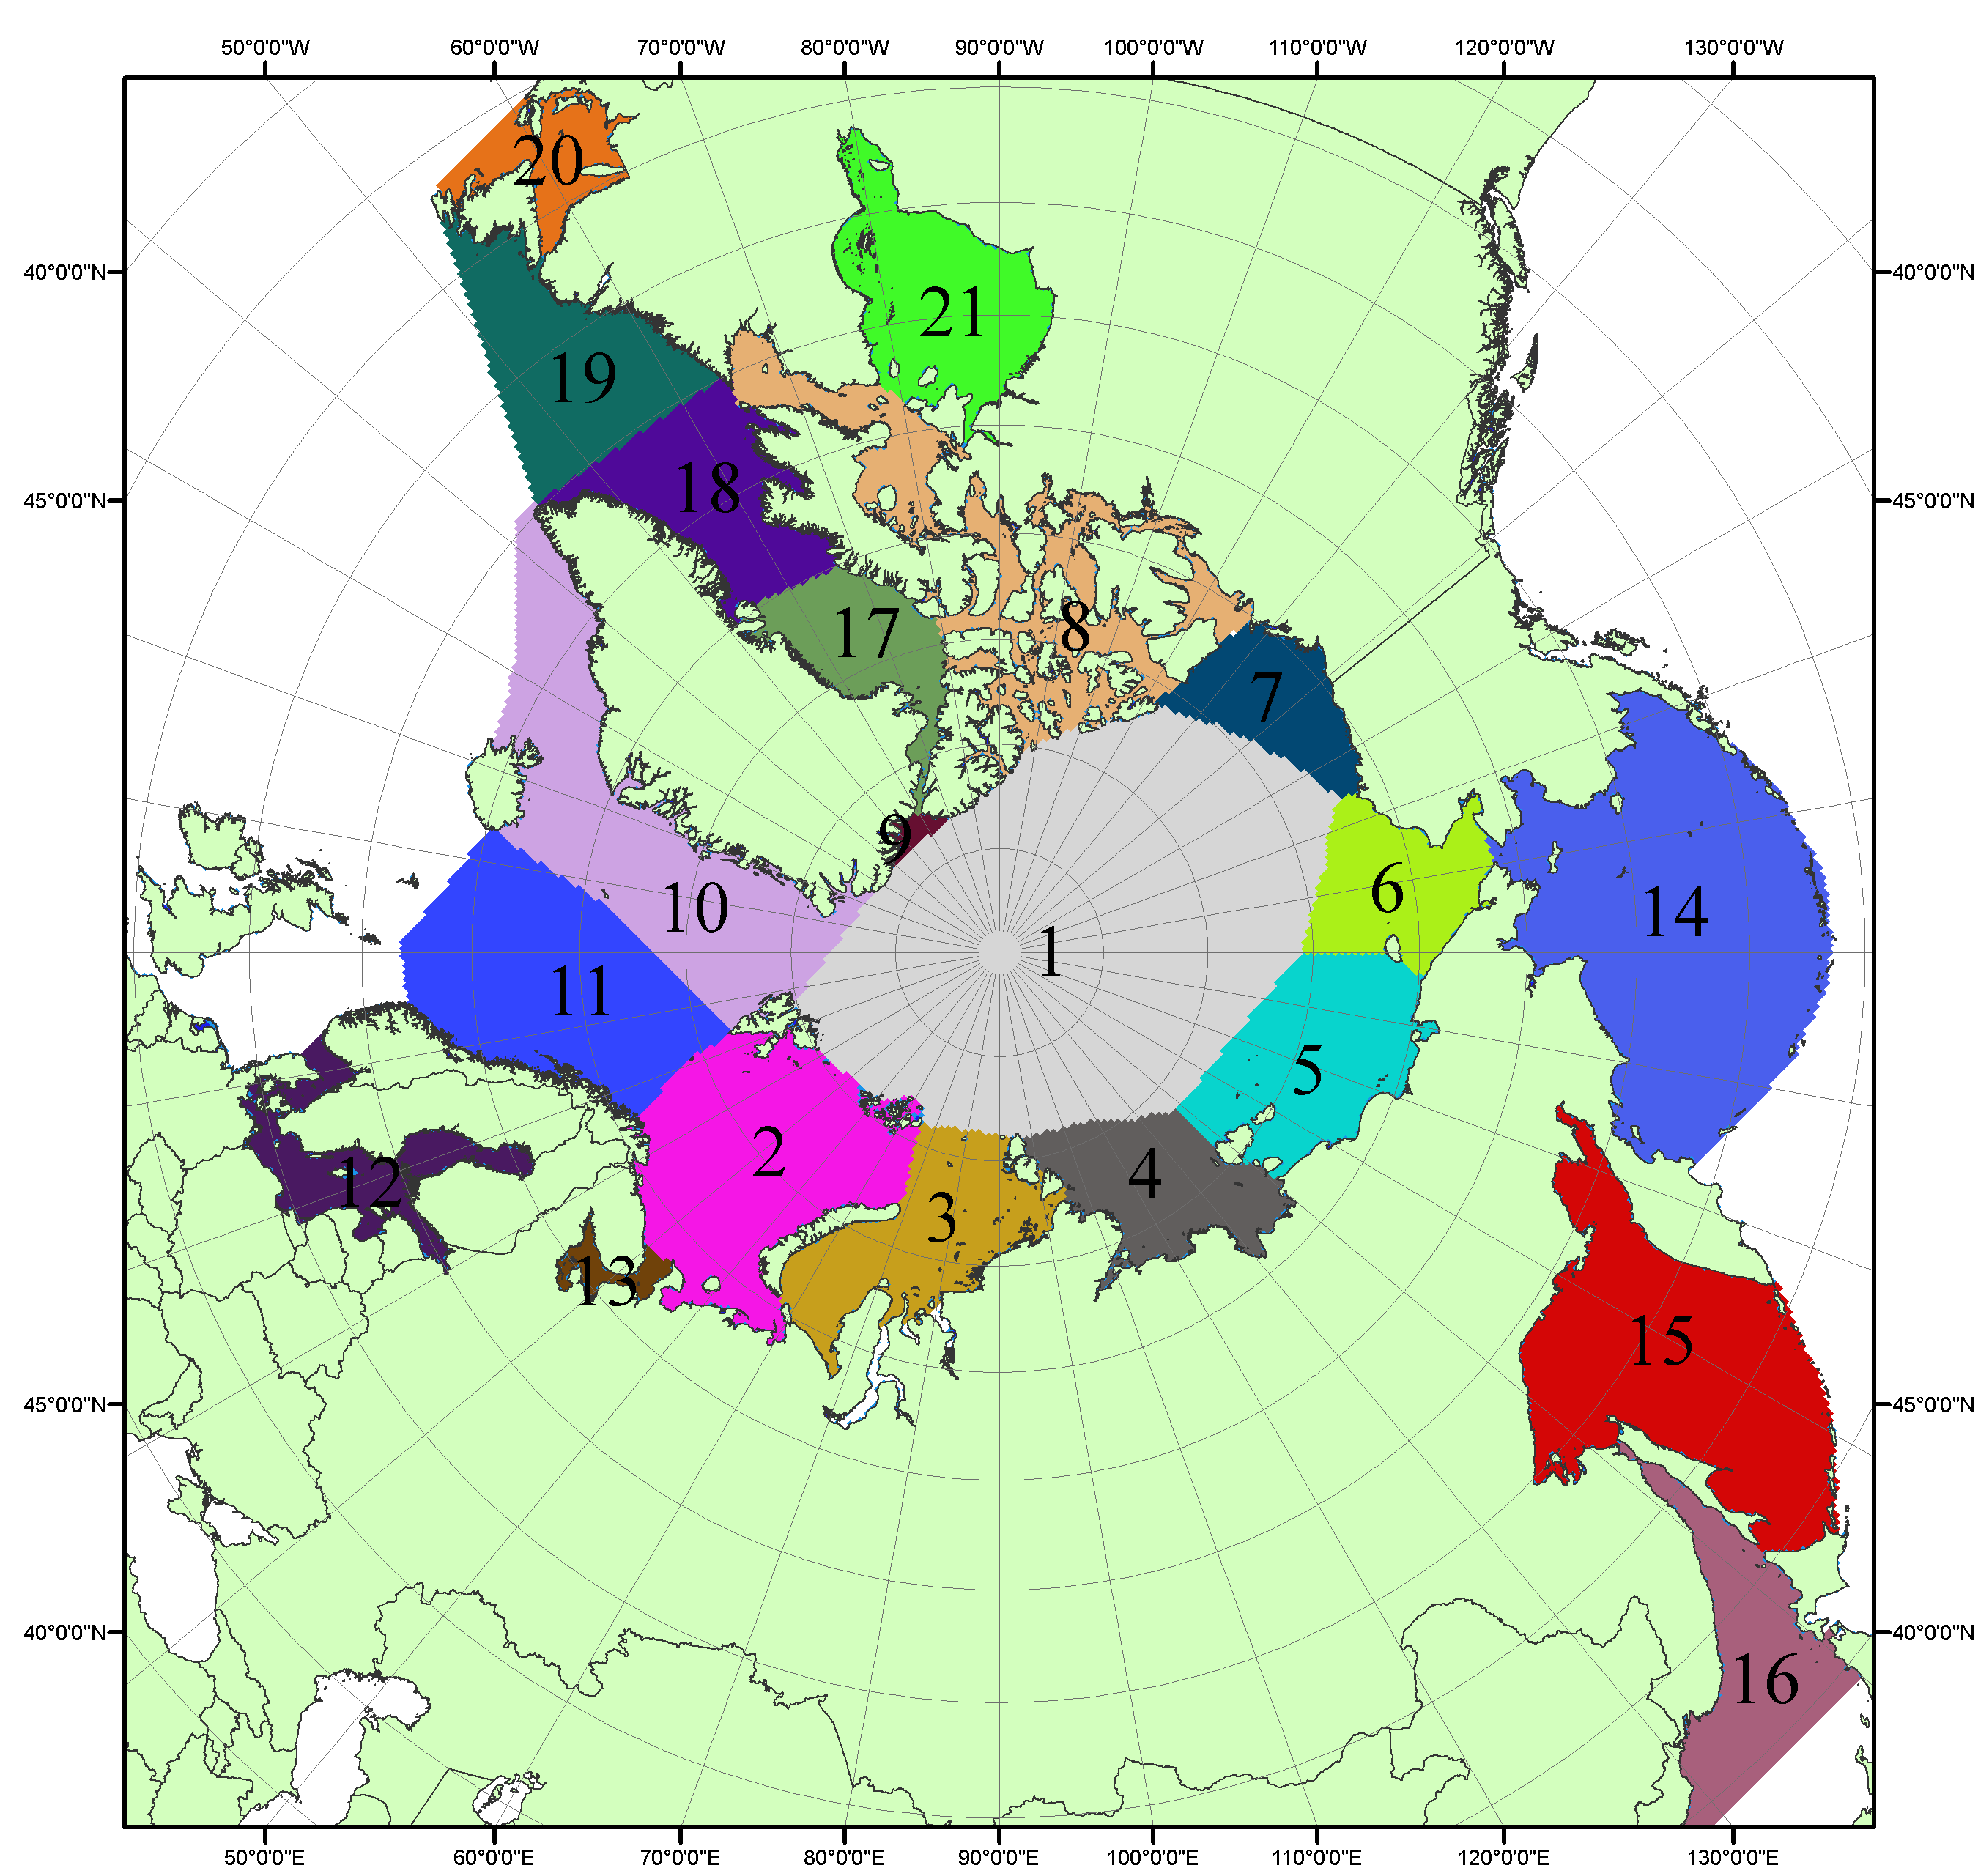

Рисунок П2 – Моря северной полярной области. 1 – Арктический бассейн; 2- Баренцево море; 3 – Карское море; 4 – море Лаптевых; 5 - Восточно-Сибирское море; 6 – Чукотское море; 7 – море Бофорта; 8 – Канадский архипелаг; 9 – море Линкольна; 10 – Гренландское море; 11 – Норвежское море; 12 – Балтийское море; 13 – Белое море; 14 – Берингово море; 15 – Охотское море; 16 – Японское море; 17 – море Баффина; 18 – Дейвисов пролив; 19 – море Лабрадор; 20 – залив Святого Лаврентия; 21 – Гудзонов залив.

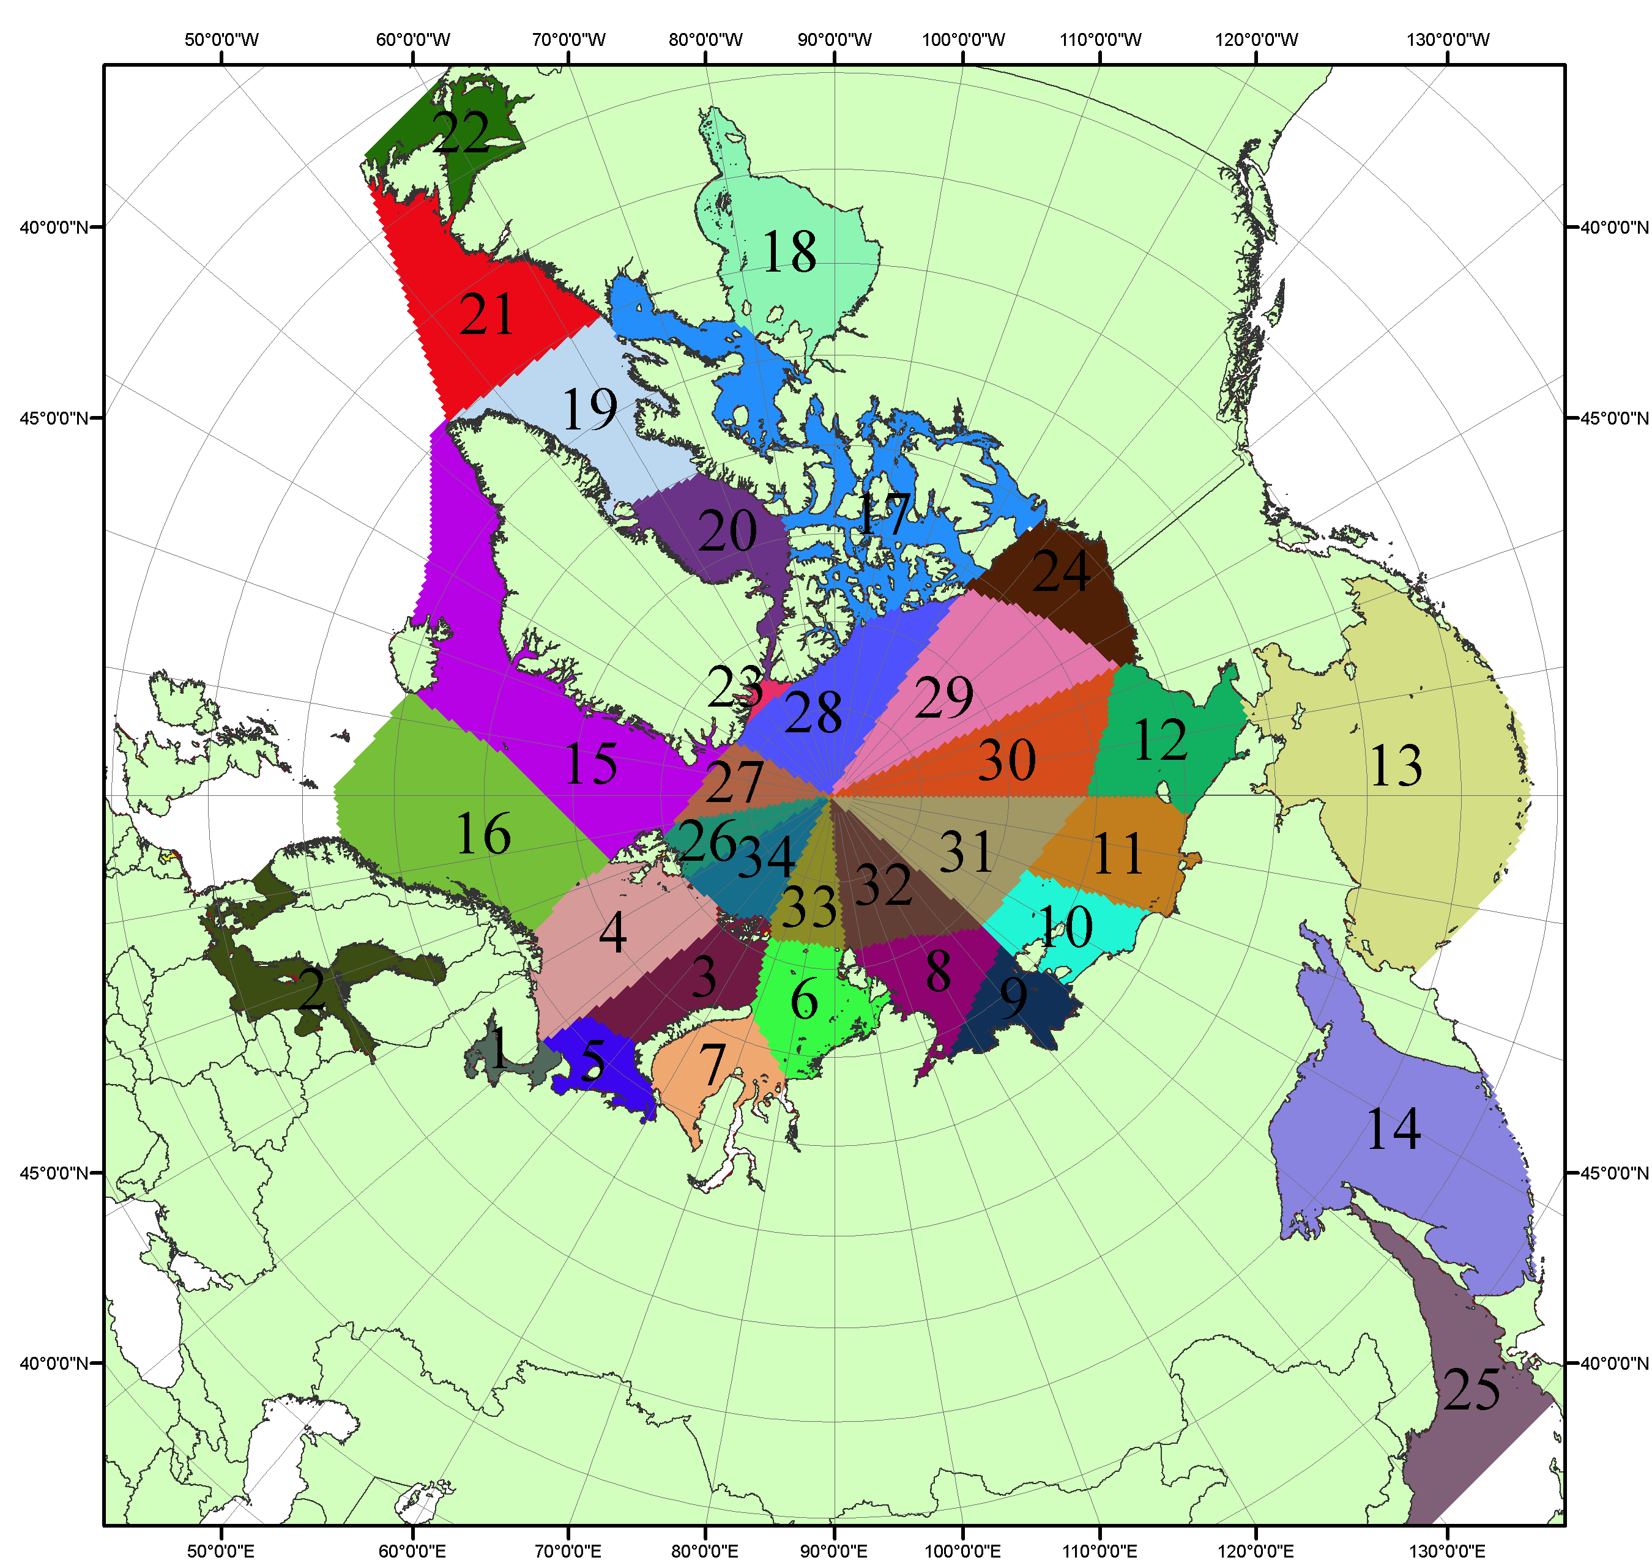

Рисунок П3 – Сектора и моря северной полярной области. 1 - Белое море; 2- Балтийское море; 3 – Баренцево море (СВ); 4 – Баренцево море (З); 5 - Баренцево море (ЮВ); 6 – Карское море (СВ); 7 – Карское море (ЮЗ); 8 – море Лаптевых (В); 9 – море Лаптевых (З); 10 – Восточно-Сибирское море (З); 11 – Восточно-Сибирское море (В); 12 –Чукотское море; 13 –Берингово море; 14 – Охотское море; 15 –Гренландское море; 16 – Норвежское море; 17 – Канадский архипелаг; 18 – Гудзонов залив; 19 – Дейвисов пролив; 20 - море Баффина; 21 – море Лабрадор; 22 - залив Святого Лаврентия; 23 - море Линкольна; 24 - море Бофорта; 25 - Японское море; 26 - сектор АО (30°з.д. – 10°в.д.); 27 – сектор АО (10°в.д. – 30°в.д.); 28 - сектор АО (30°в.д. – 65°в.д.); 29 - сектор АО (65°в.д. – 96°в.д.);30 - сектор АО (96°в.д. – 140°в.д.);31 - сектор АО (140°в.д. – 180°в.д.); 32 - сектор АО (180°в.д. – 156°з.д.); 33 - сектор АО (156°з.д. – 123°з.д.); 34 - сектор АО (123°з.д. – 30°з.д.).

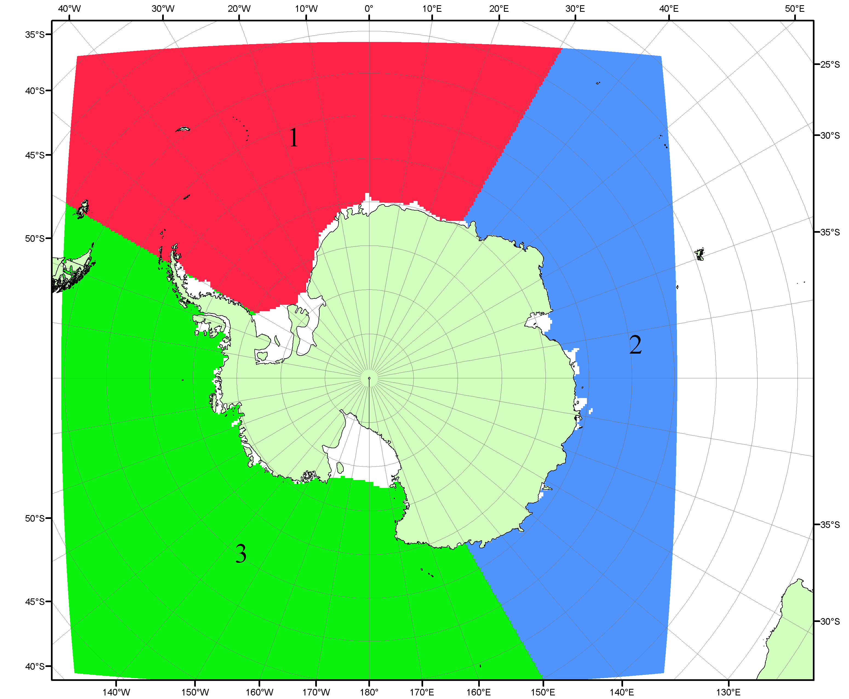

Рисунок П4 – Секторальное деление Южного океана. 1 - Атлантический сектор (60°W-30°E, море Уэдделла); 2 - Индоокеанский сектор (30°E-150°E, моря Космонавтов, Содружества, Моусона); 3 - Тихоокеанский сектор (150°E-60°W, моря Росса, Беллинсгаузена)

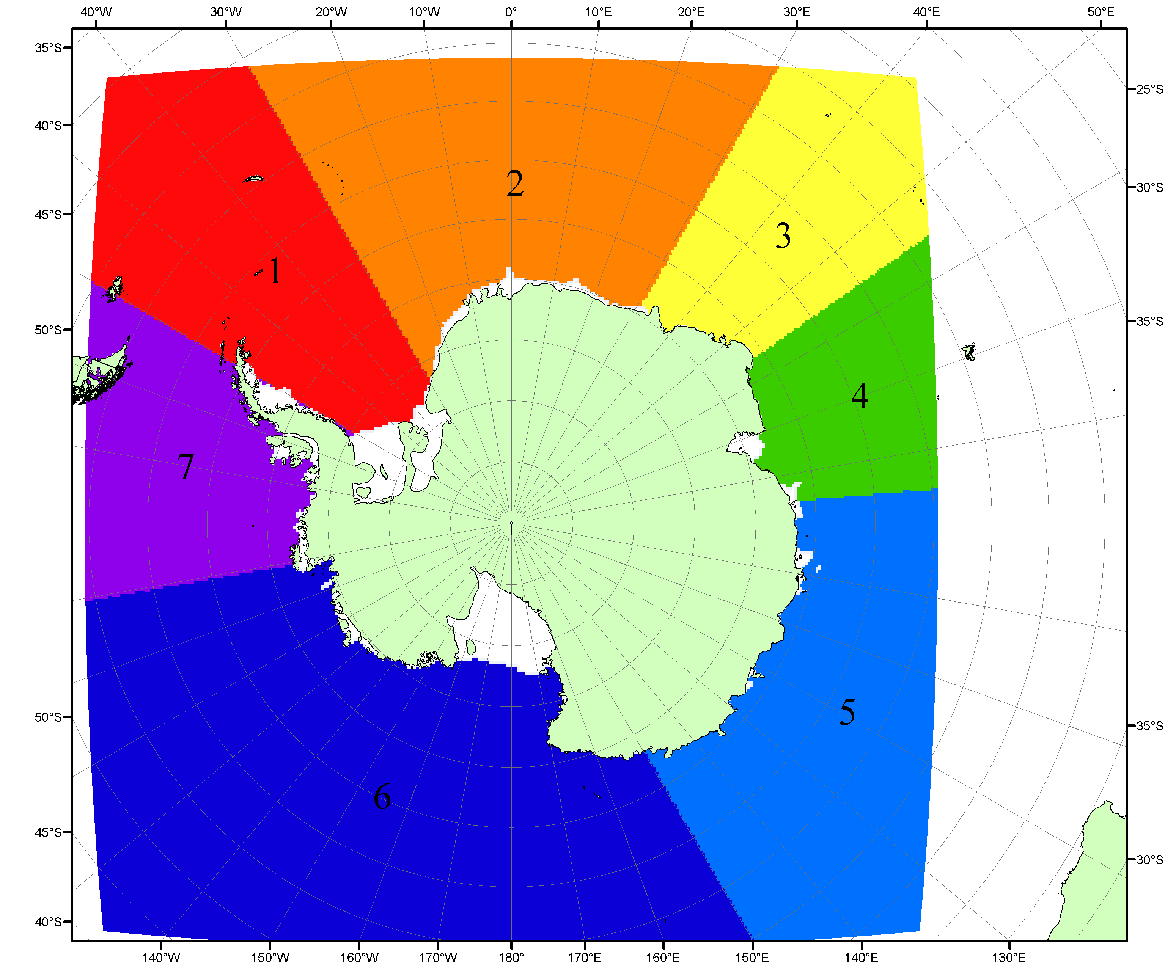

Рисунок П5 – Моря Южного океана. 1 – Западная часть моря Уэдделла; 2- Восточная часть моря Уэдделла; 3 – Море Космонавтов; 4 – море Содружества; 5 – море Моусона; 6 – море Росса; 7 – Море Беллинсгаузена.

Список источников

1. Атлас океанов. Северный Ледовитый океан. – 1980. М: Изд. ГУНИО МО СССР ВМФ – 184 с.
2. Атлас океанов. Термины. Понятия. Справочные таблицы. - Изд. ВМФ МО СССР.-1980.
3. Границы океанов и морей. – 1960. Л.: Изд. ГУНИО ВМФ. – 51 с.
4. Andersen, S., R. Tonboe, L. Kaleschke, G. Heygster, and L. T. Pedersen, Intercomparison of passive microwave sea ice concentration retrievals over the high-concentration Arctic sea ice.// J. Geophys. Res. – 2007. – Vol. 112. C08004, doi:10.1029/2006JC003543.
5. Cavalieri, D., C. Parkinson, P. Gloersen, and H. J. Zwally. 1996, updated 2008. Sea Ice Concentrations from Nimbus-7 SMMR and DMSP SSM/I Passive Microwave Data, [1978.10.26 – 2007.12.31]. Boulder, Colorado USA: National Snow and Ice Data Center. Digital media.
6. Meier, W., F. Fetterer, K. Knowles, M. Savoie, M. J. Brodzik. 2006, updated quarterly. Sea Ice Concentrations from Nimbus-7 SMMR and DMSP SSM/I Passive Microwave Data, [2008.01.01 – 2008.03.25]. Boulder, Colorado USA: National Snow and Ice Data Center. Digital media.
7. Maslanik, J., and J. Stroeve. 1999, updated daily. Near-Real-Time DMSP SSM/I-SSMIS Daily Polar Gridded Sea Ice Concentrations, [2008.03.26 – present moment]. Boulder, Colorado USA: National Snow and Ice Data Center. Digital media.
8. Ice Chart Colour Code Standard. - JCOMM Technical Report Series No. 24, 2004, WMO/TD-No.1215. (http://jcomm.info/index.php?option=com_oe&task=viewDocumentRecord&docID=4914)
9. JAXA GCOM-W1 ("SHIZUKU") Data Providing Service - http://gcom-w1.jaxa.jp/index.html
10. ACNFS on Internet - http://www7320.nrlssc.navy.mil/hycomARC
11. Posey, P.G., E.J. Metzger, A.J. Wallcraft, O.M Smedstad and M.W. Phelps, 2010: Validation of the 1/12° Arctic Cap Nowcast/Forecast System (ACNFS). Naval Report NRL/MR/7320-10-9287, Stennis Space Center, MS.

